|  |
| --- |
| C:\Users\Almirando JR\Pictures\logo-ustm.jpg  **Universidade São Tomás de Moçambique**  **Faculdade de Ciências e Tecnologias de Informação**  Almirando Alfredo Quive Júnior  **Proposta de Modelo de Leilões Electrónicos para Cidade de Maputo.**    Maputo, Julho de 2020 |

|  |
| --- |
| C:\Users\Almirando JR\Pictures\logo-ustm.jpg  **Universidade São Tomás de Moçambique**  **Faculdade de Ciências e Tecnologias de Informação**  Almirando Alfredo Quive Júnior  **Proposta de Modelo de Leilões Electrónicos para Cidade de Maputo.**  Supervisor: Silvano Ângelo Castanheira, Lic  Monografia para a obtenção do grau de Licenciatura  em: Administração de Sistemas de Informação e Redes  Maputo, Julho de 2020 |

**DEDICATÓRIA**

Dedico este trabalho à minha Mãe, Felizarda Paulo Manhenge.

**AGRADECIMENTOS**

Agradeço a Deus em primeiro lugar, pelo Dom da vida e pelas incontáveis bênçãos e forças que em mim sempre depositou.

Ao meu orientador Dr. Silvano Castanheira, agradeço por aceitar o meu convite e por dedicar o seu precioso tempo e paciência, a favor do meu saber.

Aos meus Pais, por me educar, acreditar, e investir em mim e na exploração do meu potencial intelectual desde os meus primeiros anos de vida.

“*Todo mundo é inteligente e sábio,*

*para prever o futuro do passado*.”

(Pedro Cipoli)

**Índice de Tabelas**

[Tabela 1. Requisitos funcionais do modelo 30](#_Toc48766060)

[Tabela 2. Requisitos não funcionais do modelo 31](#_Toc48766061)

[Tabela 3. Especificação de casos de uso 31](#_Toc48766062)

[Tabela 4: UC-1 Efectuar Cadastro 44](#_Toc48766063)

[Tabela 5: UC-1 Fluxo Básico 44](#_Toc48766064)

[Tabela 6: UC-1 Fluxo Alternativo 1 45](#_Toc48766065)

[Tabela 7: UC-1 Fluxo Alternativo 2 45](#_Toc48766066)

[Tabela 8: UC-2 Efectuar Inicio de Sessão 45](#_Toc48766067)

[Tabela 9: UC-2 Fluxo Básico 46](#_Toc48766068)

[Tabela 10: UC-2 Fluxo Alternativo 46](#_Toc48766069)

[Tabela 11: UC-3 Recuperar Senha 46](#_Toc48766070)

[Tabela 12: UC-3 Fluxo Básico 47](#_Toc48766071)

[Tabela 13: UC-3 Fluxo Alternativo 47](#_Toc48766072)

[Tabela 14: UC-3 Fluxo Alternativo 47](#_Toc48766073)

[Tabela 15: UC-4 Editar perfil 47](#_Toc48766074)

[Tabela 16: UC-4 Fluxo Básico 48](#_Toc48766075)

[Tabela 17: UC-4 Fluxo Alternativo 48](#_Toc48766076)

[Tabela 18: UC-5: Fazer Lance 48](#_Toc48766077)

[Tabela 19: UC-5 Fluxo Básico 48](#_Toc48766078)

[Tabela 20: UC-5 Fluxo Alternativo 49](#_Toc48766079)

[Tabela 21: UC-6 Pagar Leilão 49](#_Toc48766080)

[Tabela 22: UC-6 Fluxo Básico 49](#_Toc48766081)

[Tabela 23: UC-6 Fluxo Alternativo 49](#_Toc48766082)

[Tabela 24: UC-8 Denunciar Irregularidade 50](#_Toc48766083)

[Tabela 25: UC-7 Fluxo Básico 50](#_Toc48766084)

[Tabela 26: UC-7 Fluxo Alternativo 50](#_Toc48766085)

[Tabela 27: UC-8 Disseminar Leilão 51](#_Toc48766086)

[Tabela 28: UC-8 Fluxo Básico 51](#_Toc48766087)

[Tabela 29: UC-8 Fluxo Alternativo 51](#_Toc48766088)

[Tabela 30: UC-9 Acompanhar Processo 52](#_Toc48766089)

[Tabela 31: UC-9 Fluxo Básico 52](#_Toc48766090)

[Tabela 32: UC-9 Fluxo Alternativo 52](#_Toc48766091)

[Tabela 33: UC-10 Publicar leilão 52](#_Toc48766092)

[Tabela 34: UC-10 Fluxo básico 53](#_Toc48766093)

[Tabela 35: UC-10 Fluxo alternativo 53](#_Toc48766094)

[Tabela 36: UC-11 Solicitar verificação de conta 53](#_Toc48766095)

[Tabela 37: UC-11 Fluxo básico 53](#_Toc48766096)

[Tabela 38: UC-11 Fluxo alternativo 54](#_Toc48766097)

[Tabela 39: UC-10 Classificar Cliente 54](#_Toc48766098)

[Tabela 40: UC-10 Fluxo básico 54](#_Toc48766099)

[Tabela 41: UC-10 Fluxo alternativo 55](#_Toc48766100)

[Tabela 42: UC-13 Pesquisar Produto 55](#_Toc48766101)

[Tabela 43: UC-13 Fluxo básico 55](#_Toc48766102)

[Tabela 44: UC-13 Fluxo alternativo 1 56](#_Toc48766103)

[Tabela 45: UC-13 Fluxo alternativo 2 56](#_Toc48766104)

[Tabela 46: UC-13 Fluxo alternativo 3 56](#_Toc48766105)

**Índice de Figuras**

[Figura 1. Arquitectura do hardware do smartphone (Bailoo, 2019) 14](#_Toc48766037)

[Figura 2: A pilha de software do Android (Android Developers, 2019) 16](#_Toc48766038)

[Figura 3: Ilustração do Ciclo de Vida da Actividade (Android Developers, 2020) 18](#_Toc48766039)

[Figura 4 - Interface do Trello (Autor) 20](#_Toc48766040)

[Figura 5- Exemplo da Utilização do Scrum com o Trello (Autor) 22](#_Toc48766041)

[Figura 6: Exemplo de Publicação Leilão no Facebook (Autor) 27](#_Toc48766042)

[Figura 7 - Fluxograma do Processo de Leilão no Facebook (Autor) 28](#_Toc48766043)

[Figura 8: Modelo DDD (Autor) 29](#_Toc48766044)

[Figura 9. Diagrama de Casos de Uso do Cliente (Autor) 31](#_Toc48766045)

[Figura 10: Diagrama de Casos de Uso do Funcionário (Autor) 32](#_Toc48766046)

[Figura 11. Diagrama de Classes (Autor) 32](#_Toc48766047)

[Figura 12: Diagrama de Sequência de Eventos do Cliente (Autor) 33](#_Toc48766048)

[Figura 13: Diagrama de Sequência de Eventos do Funcionário (Autor) 33](#_Toc48766049)

[Figura 14: Interfaces de Início de Sessão e Registo (Autor) 34](#_Toc48766050)

[Figura 15: Interface Inicial (Autor) 35](#_Toc48766051)

[Figura 16: Interface do Perfil do Utilizador (Autor) 35](#_Toc48766052)

[Figura 17: Interface de Publicação do Produto (Autor) 36](#_Toc48766053)

[Figura 18: Interface de Publicação (Autor) 36](#_Toc48766054)

[Figura 19: Questionário – questões 1 e 2 (Autor) 58](#_Toc48766055)

[Figura 20: Questionário – questões 3 e 4 (Autor) 59](#_Toc48766056)

[Figura 21: Questionário – questões 5 e 6 (Autor) 59](#_Toc48766057)

[Figura 22: Questionário – questões 7 e 8 (Autor) 60](#_Toc48766058)

[Figura 23: Questionário – questão 9 (Autor) 60](#_Toc48766059)

**Lista de Abreviaturas**

B2B Business to Business

C2B Commerce to Business

C2C Commerce to Commerce

CE Comércio electrónico

LE Leilão electrónico

SO Sistema operativo

TIC Tecnologia de Informação e Comunicação

**Índice**

[I. INTRODUÇÃO 1](#_Toc48765587)

[1.1. Contextualização 1](#_Toc48765588)

[1.2. Relevância do Tema 2](#_Toc48765589)

[1.3. Problema 2](#_Toc48765590)

[1.4. Pergunta de Pesquisa 3](#_Toc48765591)

[1.5. Objectivos 3](#_Toc48765592)

[1.5.1. Objectivo Geral 3](#_Toc48765593)

[1.5.2. Objectivos Específicos 3](#_Toc48765594)

[1.6. Metodologia 4](#_Toc48765595)

[1.6.1. Quanto à Natureza 4](#_Toc48765596)

[1.6.2. Quanto ao Ponto de Vista de Abordagem do Problema 4](#_Toc48765597)

[1.6.3. Quanto aos Objectivos 4](#_Toc48765598)

[1.6.4. Quanto aos Procedimentos Técnicos 5](#_Toc48765599)

[1.6.5. Técnica de Recolha de Dados 5](#_Toc48765600)

[1.7. Considerações Éticas 6](#_Toc48765601)

[1.8. Delimitação do Tema 6](#_Toc48765602)

[II. REVISÃO BIBLIOGRÁFICA 7](#_Toc48765603)

[2.1. Conceitos 7](#_Toc48765604)

[2.2. Comércio Electrónico 8](#_Toc48765605)

[2.3. Comércio Electrónico Como Ferramenta de Negócios 9](#_Toc48765606)

[2.4. Tipos de Comércio Electrónico 10](#_Toc48765607)

[2.4.1. *Business-to-Consumer* (B2C) 10](#_Toc48765608)

[2.4.2. *Business-to-Business* (B2B) 10](#_Toc48765609)

[2.4.3. *Consumer-to-Consumer* (C2C) 11](#_Toc48765610)

[2.5. Impacto do Comércio Electrónico Para os Utilizadores 11](#_Toc48765611)

[2.6. Vantagens e Desvantagens do Comércio Electrónico 12](#_Toc48765612)

[2.7. Leilão 12](#_Toc48765613)

[2.8. Dispositivos Móveis 13](#_Toc48765614)

[2.8.1. *Smartphones* 13](#_Toc48765615)

[2.8.2. Sistema Android 14](#_Toc48765616)

[2.8.3. Ciclo de Vida do Aplicativo Android 16](#_Toc48765617)

[2.8.4. Versão do Android 18](#_Toc48765618)

[2.9. *Sites* de Redes Sociais 18](#_Toc48765619)

[III. METODOLOGIA, MATERIAL E MÉTODOS 20](#_Toc48765620)

[3.1. Metodologia de Desenvolvimento 20](#_Toc48765621)

[3.1.1. Gestão de Projecto 20](#_Toc48765622)

[3.1.2. Modelação 22](#_Toc48765623)

[3.1.3. Prototipagem 24](#_Toc48765624)

[3.1.4. Base de Dados 24](#_Toc48765625)

[3.1.5. Linguagem de Programação 24](#_Toc48765626)

[3.1.6. Editor de código 25](#_Toc48765627)

[3.1.7. Controlo de Versão 25](#_Toc48765628)

[IV. DISCUSSÃO E APRESENTAÇÃO DE RESULTADOS 26](#_Toc48765629)

[4.1. Modelo Actual 26](#_Toc48765630)

[4.1.1. Descrição 26](#_Toc48765631)

[4.1.2. Fluxograma do Modelo Actual 28](#_Toc48765632)

[4.2. Modelo Proposto 28](#_Toc48765633)

[4.2.1. Descrição do Modelo Proposto 28](#_Toc48765634)

[4.2.2. Arquitectura do Modelo Proposto 29](#_Toc48765635)

[4.3. Análise de Requisitos 30](#_Toc48765636)

[4.3.1. Requisitos Funcionais 30](#_Toc48765637)

[4.3.2. Requisitos não Funcionais 30](#_Toc48765638)

[4.4. Casos de Uso 31](#_Toc48765639)

[4.4.1. Especificação dos Casos de Uso 31](#_Toc48765640)

[4.4.2. Diagramas de Casos de Uso 31](#_Toc48765641)

[4.5. Diagrama de Classes 32](#_Toc48765642)

[4.6. Diagrama de Sequência de Eventos 33](#_Toc48765643)

[4.7. Prototipagem 34](#_Toc48765644)

[a) Interface de Início de Sessão e Registo 34](#_Toc48765645)

[b) Interface Inicial 35](#_Toc48765646)

[c) Interface do Perfil do Utilizador 35](#_Toc48765647)

[d) Interface para Publicação de Produtos 36](#_Toc48765648)

[e) Interface de Leilão Activo 36](#_Toc48765649)

[V. CONCLUSÃO E RECOMENDAÇÕES 37](#_Toc48765650)

[5.1. Conclusão 37](#_Toc48765651)

[5.2. Recomendações 38](#_Toc48765652)

[VI. REFERÊNCIAS BIBLIOGRÁFICAS 39](#_Toc48765653)

[GLOSSÁRIO 43](#_Toc48765654)

[APÊNDICE I: Descrição dos casos de uso 44](#_Toc48765655)

[APÊNDICE II: Questionário 57](#_Toc48765656)

**RESUMO**

Nos dias de hoje é imprescindível implementar soluções tecnológicas as actividades do quotidiano do homem pois elas são o elemento da transformação em diversos sectores e contextos de negócios. A resposta aos desafios e eventuais constrangimentos adjacentes a materialização de ideias e iniciativas visa o alcance da eficiência, eficácia, competitividade e inovação através da melhoria contínua dos processos de negócios de um determinado âmbito. As Tecnologias de Informação e Comunicação constituem o maior veículo no processo de transformação em diversos sectores de actividade no mundo global e é neste âmbito que o presente trabalho, descreve uma solução para a actividade comercial que também tem vindo a adaptar-se consoante as plataformas e tecnologias que abundam no mercado. Com o surgimento da tecnologia das redes sociais, a prática de comércio torna-se mais flexível devido ao maior número de utilizadores que adoptam e aderem estas plataformas. Uma das inovações do Comércio Electrónico é o Leilão Electrónico, processo que explora conceitos da actividade tradicional de leilão. Do presente trabalho expecta-se como resultado a definição de uma solução que na sua génese visa responder a um nível técnico as mutações que se têm verificado no comércio no contexto actual. Foi implementada a metodologia de pesquisa que se classifica como qualitativa quanto à abordagem, aplicada quanto à natureza, exploratória quanto aos objectivos, bibliográfica quanto aos procedimentos técnicos, auxiliados por técnicas de recolha de dados designadamente questionário, observação não participativa e para o desenvolvimento do objecto que reflecte a visão holística da solução, o Flutter e esperava-se uma solução moderna a alinhada as necessidades expressas pelos actores do comércio electrónico, mais concretamente no processo de leilões a nível da Cidade de Maputo.

**Palavras-chave:** Comércio Electrónico, Leilão Electrónico**,** Redes Sociais, Aplicativos Android e Tecnologias de Informação e Comunicação.

**ABSTRACT**

Nowadays, it is essential to implement technological solutions to the man daily activities as they are the element of transformation in different sectors and business contexts. The answer to the challenges and possible constraints adjacent to the materialization of ideas and initiatives aims at achieving efficiency, effectiveness, competitiveness and innovation through the continuous improvement of business processes in a certain scope. Information and Communication Technologies are the biggest vehicles in the process of transformation in different sectors of activity in the global world and it is in this scope that this work describes a solution for commercial activity that has also been adapting according to platforms and technologies that abound in the market. With the emergence of social networking technology, the practice of commerce becomes more flexible due to the greater number of users who adopt and adhere to these platforms. One of the innovations of Electronic Commerce is the Electronic Auction, a process that explores concepts of traditional auction activity. From this study it is expected as result a solution that in it is genesis aims to respond to a technical level the mutations that have been verified in commerce in the current context. The research methodology was implemented, which is classified as qualitative according to approach, applied according to nature, exploratory according to objectives, bibliographical according to technical procedures, aided by data collection techniques such as questionnaire, non-participatory observation and for the development of the object that reflects the holistic view of the solution, holistic view of the solution, the Flutter and a modern solution was expected to be in line with the expressed need of the actors of electronic commerce, more specifically in the auction process at the level of Maputo City.

**Keywords:** Electronic Commerce, Electronic Auction, Social Networks, Android Application, Information and Communication Technologies.

# INTRODUÇÃO

Neste capítulo, é feita a apresentação do trabalho, contendo a contextualização, a relevância do tema, a justificativa do tema, a definição do problema, a pergunta de pesquisa, o objectivo geral e os objectivos específicos, a metodologia de pesquisa, as considerações éticas e a delimitação do tema.

## Contextualização

A evolução das tecnologias tem uma influência considerável nas actividades que o Homem realiza. Esta influência faz com que estas actividades que o homem vem praticando desde os tempos mais remotos apoiem-se na tecnologia da sua época para optimização das mesmas. São exemplos dessas actividades a pesca, a agricultura e o comércio (Prudencio, 2018).

A *Internet* é uma tecnologia que muito se tem destacado na última década, embora tenha surgido comercialmente nos finais do Século XX em 1990 (Zakon, 2018).

Com o surgimento da *Internet*, diversas actividades e sectores vem se adaptando e implementando-a para apoiar o seu crescimento e optimização das suas actividades laborais, é o caso das actividades económicas e o comércio.

O comércio baseado na *Internet* é denominado Comércio Electrónico (CE) ou *e-commerce*. O Comércio Electrónico é definido como a compra e venda de produtos ou serviços através de meios electrónicos (Statista, 2019).

Com a adopção do Comércio Electrónico, a actividade do comércio sofreu algumas mudanças. As trocas comerciais feitas mão-à-mão (presencialmente), com esta abordagem, são feitas à distância (virtualmente) através das Tecnologias de Informação e Comunicação (TIC). Esta virtualização do comércio permite a eliminação da distância e das fronteiras que os comerciantes “comuns” verificam para alcançar potenciais clientes para os seus produtos ou serviços mostrando a sua montra e prateleiras, e que só é possível em maior parte devido a implementação das tecnologias de informação.

O mecanismo de leilões é largamente utilizado em actividades de Comércio Electrónico na *Internet*, sobretudo nos mercados C2C (*Consumer-to-Consumer*) e B2C (*Business-to-Consumer*) (Menezes, Da Silva, & Linhares, 2007).

Os leilões possibilitam que produtos estejam acessíveis aos clientes de uma forma mais competitiva, onde dentro das regras do leilão, estes determinam o preço final que estão dispostos a pagar pelo produto.

Das tecnologias de informação utilizadas no Comércio Electrónico destacam-se entre várias outras, as aplicações móveis, surgindo assim uma nova modalidade do Comércio Electrónico (*e-commerce*), denominada comércio móvel (*m-commerce*).

O *m-commerce* (mobile commerce) é a modalidade de Comércio Electrónico feito por dispositivos móveis, como *smartphones* e *tablets* (Galinari, Cervieri Junior, Teixeira Junior, & Rawet, 2015).

Este *m-commerce* surge devido ao número crescente de dispositivos móveis ativos pelo mundo e na posse da maior parte dos consumidores, levando os comerciantes a focar especificamente neste público.

O presente estudo, pretende propor um modelo para a prática de leilão de produtos no comércio C2C e B2C a ser implementado na Cidade de Maputo.

## Relevância do Tema

A relevância deste estudo reflecte-se na necessidade de Moçambique, continuar avançar com todas as forças disponíveis para a globalização, neste contexto específico da tecnologia e do mercado. O desenvolvimento de plataformas que espelham a realidade do país, e que impulsionem um dos sectores mais fortes da economia que é o comércio, é evidentemente uma necessidade que precisa ser suprida e que deve constantemente evoluir olhando com atenção para as tendências do mercado global.

## Problema

Com a finalidade de efectuar as suas vendas, os comerciantes recorrem às redes sociais para anunciar e partilhar os seus produtos.

Uma das formas utilizada para vender os produtos é o leilão. No leilão são publicados ou anunciados produtos contendo:

* O nome do produto;
* a descrição do produto;
* a data e hora de validade do leilão; e
* o lance inicial, e por vezes um valor fixo dos lances subsequentes.

Uma vez efectuada a publicação ou anúncio do leilão, os utilizadores que se interessarem (consumidores) podem responder a publicação ou anuncio com um lance que é o valor que estão dispostos a pagar pelo produto. O consumidor com o lance mais alto até ao fim do leilão pode reclamar o produto.

Entretanto, a gestão destes leilões torna-se difícil a medida que o número de lances (mensagens/comentários) aumenta na publicação ou anúncio. Levando tempo para aferir o vencedor e negociar o pagamento e entrega do produto.

Os utilizadores (consumidores) devem igualmente passar pela leitura de todas a mensagens e/ou comentários contendo os lances já dados para saber o preço actual do leilão

Deste modo, revela-se uma gestão ineficiente dos leilões, e também uma falta de padronização no que diz respeito às regras dos leilões uma vez que pelo facto de não estarem sob a administração centralizada de uma entidade não se apresentam padronizadas.

O presente estudo, visa propor um modelo que poderá resolver estes problemas apresentados, e também auxiliar os comerciantes a alcançar os seus consumidores.

## Pergunta de Pesquisa

De qual maneira pode-se criar leilões virtuais de produtos com recurso as TIC de forma, rápida, segura e prática na Cidade de Maputo, permitindo uma gestão transparente e uma manutenção de histórico e classificação dos intervenientes?

## Objectivos

Para mitigar o problema identificado, definiu-se o seguinte objectivo.

### Objectivo Geral

Propor um Modelo para o Leilão de Produtos de Comerciantes da Cidade de Maputo.

### Objectivos Específicos

* Descrever o modelo actual de leilãode produtos em redes sociais na Cidade de Maputo;
* Avaliar o nível de conhecimento sobre o Comércio Electrónico na Cidade de Maputo; e
* Propor um modelo de alta-fidelidade para o Leilão Electrónico de produtos na Cidade de Maputo.

## Metodologia

O método é o conjunto das actividades sistemáticas e racionais que, com maior segurança e economia, permite alcançar o objectivo, traçando o caminho a ser seguido, permite alcançar o objectivo - conhecimentos válidos e verdadeiros -, detectando erros e auxiliando as decisões do cientista (Marconi & Lakatos, 2003).

É com base na metodologia que este estudo foi orientado sistematicamente, e ela obedece a seguinte classificação:

### Quanto à Natureza

Quanto a natureza, a presente pesquisa foi aplicada.

Esta pesquisa aplicada foi tendo em vista a solução dos constrangimentos enfrentados pelos comerciantes no acto de leilão dos seus produtos em fóruns de redes sociais.

A pesquisa aplicada tem como objectivo a geração de conhecimentos para aplicação prática dirigidos à solução de problemas específicos. A pesquisa aplicada envolve verdades e interesses locais (Prodanov & Freitas, 2013).

No contexto deste estudo, o interesse foi voltado para o suporte do Comércio Electrónico na Cidade de Maputo.

### Quanto ao Ponto de Vista de Abordagem do Problema

Quanto ao ponto de vista de abordagem do problema, a presente pesquisa foi de carácter qualitativo.

Na abordagem qualitativa, a pesquisa tem o ambiente como fonte directa dos dados. Neste caso, as questões são estudadas no ambiente em que elas se apresentam sem qualquer manipulação intencional do pesquisador (Prodanov & Freitas, 2013).

Segundo Da Silva e Menezes (2005), nesta abordagem os pesquisadores tendem a analisar seus dados indutivamente. O processo e seu significado são os focos principais.

No contexto deste estudo, a pesquisa qualitativa permitiu fazer uma análise directa do modelo que o Comércio Electrónico em redes sociais apresenta na Cidade de Maputo. Oferecendo resultados que retrataram de um modo geral a realidade do fenómeno em estudo que é o leilão em redes sociais.

### Quanto aos Objectivos

Quanto aos objectivos, esta pesquisa foi de carácter exploratório.

As pesquisas exploratórias têm como principal finalidade desenvolver, esclarecer e modificar conceitos e ideias, tendo em vista a formulação de problemas mais precisos (Gil, 2008).

No contexto deste estudo, pretende-se esclarecer o conceito do Comércio Electrónico, focando na questão dos leilões electrónicos na Cidade de Maputo.

Segundo Prodanov e Freitas (2013), uma das características da pesquisa exploratória é que ela possui um planeamento flexível, o que permite o estudo do tema sob diversos ângulos e aspectos.

No contexto deste estudo, a pesquisa exploratória permitiu um estudo do Comércio Electrónico de ponto de vista dos comerciantes e dos consumidores.

### Quanto aos Procedimentos Técnicos

Quanto aos procedimentos técnicos, a presente pesquisa é de carácter bibliográfico.

Segundo Marconi e Lakatos (2003), a pesquisa bibliográfica, ou de fontes secundárias, abrange toda bibliografia já tornada pública em relação ao tema de estudo, desde publicações avulsas, boletins, jornais, revistas, livros, pesquisas, monografias, teses, material cartográfico etc.

No contexto deste estudo, recorreu-se a livros, revistas, publicações e revistas como fontes secundárias para suportá-lo.

### Técnica de Recolha de Dados

Nesta etapa da pesquisa se inicia a aplicação dos instrumentos elaborados e das técnicas seleccionadas, a fim de se efectuar a colecta dos dados previstos (Marconi & Lakatos, 2003).

Das diferentes técnicas de recolha de dados, foram eleitas para este estudo as seguintes:

#### Observação Simples (Não Participante)

É aquela onde o pesquisador permanece alheio à comunidade, grupo ou situação que pretende estudar, observa de maneira espontânea os fatos que aí ocorrem. Neste procedimento, o pesquisador é muito mais um espectador que um ator. Daí por que pode ser chamado de observação-reportagem, já que apresenta certa similaridade com as técnicas empregadas pelos jornalistas (Gil, 2008).

A observação permitiu que o pesquisador examinasse o fenómeno dos leilões em redes sociais e colectasse os dados com base nos fatos que lá se verificavam.

#### Questionário

Segundo Gil (2008), esta técnica de recolha de dados consiste em um conjunto de questões que são submetidas a pessoas com o propósito de obter informações sobre conhecimentos, crenças, sentimentos, valores, interesses, expectativas, aspirações, temores, comportamento presente ou passado etc.

Para o presente estudo, foi partilhado com utilizadores de fóruns de comércio em redes sociais e outros interessados, um questionário electrónico para a colheita de dados para a pesquisa.

#### Análise e Interpretação de Dados

Uma vez manipulados os dados e obtidos os resultados, o passo seguinte é a análise e interpretação dos mesmos, constituindo-se ambas no núcleo central da pesquisa (Marconi & Lakatos, 2003).

Com base nos dados obtidos através da colecta de dados pela observação e pelo formulário, foi efectuada a interpretação dos mesmos.

A análise e a interpretação desenvolvem-se a partir das evidências observadas, de acordo com a metodologia, com relações feitas através do referencial teórico e complementadas com o posicionamento do pesquisador (Prodanov & Freitas, 2013).

## Considerações Éticas

Os participantes desta pesquisa foram convidados a participar do estudo, através de um *link* que deu acesso ao formulário electrónico contendo informações (APÊNDICE II) sobre Autor da pesquisa e o propósito da pesquisa.

A participação foi feita de forma voluntária, não havendo colecta ou armazenamento de qualquer tipo de informação pessoal dos participantes por parte do pesquisador, limitando-se apenas a colecta e armazenamento das suas respostas submetidas no formulário para fins da apresentação do presente trabalho e sem algum tipo de prejuízo para os participantes.

## Delimitação do Tema

O presente estudo foi feito no contexto da Cidade de Maputo no primeiro trimestre do ano de 2020, abrangendo comerciantes formais e informais, organizações do ramo do Comércio Electrónico e demais interessados em participar do movimento do *e-commerce*.

# REVISÃO BIBLIOGRÁFICA

Neste capítulo, é feito um estudo sobre a bibliografia utilizada para a elaboração do presente trabalho, onde são expostas definições, conceitos, classificações, figuras e pesquisas já feitas relacionados com o tema em causa, que serviram de base para este estudo.

## Conceitos

**Comércio**

Segundo Porto (2014), a origem do termo "comércio" vem do latim, *commercium*, que quer dizer "permutação, troca, compra e venda de produtos ou valores". Tal significado é facilmente resgatado na definição desse termo, que vem a ser a troca voluntária de produtos e serviços por outros produtos ou por valores, ou mesmo de valores entre si, estando implícito o ato de negociar, vender, revender, comprar algo, em síntese, são todas as relações de negócios.

**Tecnologia de Informação**

É definida como um conjunto de todas as actividades e soluções providas por recursos computacionais que visam permitir a obtenção, o armazenamento, a protecção, o processamento, o acesso, o gerenciamento e o uso das informações. Esse conjunto de soluções é composto, essencialmente, por uma combinação de equipamentos *hardware* e *software* (Alecrim, 2019).

***Hardware***

No contexto da tecnologia, *hardware* refere-se aos elementos físicos que compõem um computador ou sistema electrónico e tudo o mais envolvido fisicamente tangível. Isso inclui o monitor, disco rígido, memória e CPU(Techopedia, 2017).

***Software***

*Software* é um conjunto de instruções ou programas que instruem um computador a executar tarefas específicas(Techopedia, 2020).

É um termo genérico usado para descrever programas de computador executados em PCs, telefones celulares, tablets ou outros dispositivos inteligentes. Sendo frequentemente usado para descrever todos os aspectos funcionais de um computador que não se referem ao *hardware*. Aplicativos, programas e um conjunto de instruções são termos frequentemente usados ​​para descrever um *software*.

**Aplicativo**

Segundo Karch (2020), aplicativo é um *software* que vem pré-instalado no seu dispositivo ou que você instala pessoalmente. Os aplicativos normalmente são executados localmente no seu dispositivo, mas também podem ser executados através de um navegador. Os aplicativos podem ser encontrados em seu computador, seu *smartphone*, ou outros dispositivos electrónicos, incluindo TVs inteligentes e relógios inteligentes.

Um “App”, é um termo moderno para chamar um aplicativo de *software*, e é usado com mais frequência em referência a um aplicativo móvel ou a um pequeno pedaço de *software* executado em um site.

**Sistema operativo**

O sistema operativo é o *software* principal que gerência todo o *hardware* e outros *softwares* de um computador. O sistema operativo, também conhecido como “SO”, faz ligação com o *hardware* do computador e fornece serviços que os aplicativos podem usar (Hoffman, 2018).

Segundo Tanenbaum (2010), o trabalho do sistema operativo é oferecer aos programas do utilizador um modelo de computador melhor, mais simples e mais limpo e lidar com todos os recursos de *hardware* disponíveis na máquina.

## Comércio Electrónico

Uma transacção de Comércio Electrónico é a aquisição de bens e serviços, conduzida através da rede de computadores por métodos especificamente projectados para o efeito de receber e enviar pedidos. Os bens e serviços são requisitados por esses métodos, mas os pagamentos e as entregas desses bens e serviços não precisam ser conduzidos *online*. Uma transacção de Comércio Electrónico pode ser entre empresas, famílias, individuais, governos, e outras organizações públicas ou privadas. A serem inclusos estão os pedidos feitos através da *Internet*, *Extranet* ou intercâmbio electrónico de dados. O tipo é definido pelo método de envio de pedidos. A serem exclusos estão os pedidos feitos por chamadas telefónicas, *fax* ou emails manualmente escritos (OECD, 2011).

Portanto, para considerar-se que ocorre uma transacção de Comércio Electrónico, é imprescindível que os processos que ela envolve estejam projectados de forma automatizada para serem executados na rede de computadores. Entretanto certas componentes como a de entrega domiciliar de produtos não tem como ser executadas na rede, por isso são criados e utilizados canais complementares para o efeito. Deste modo ainda se considera um ambiente de Comércio Electrónico válido quando ela não está inserida na plataforma. Mas por exemplo, um caso em que os clientes visualizam os produtos ou serviços em um *Website* e depois tem que recorrer a outras ferramentas independentes para solicitar o produto ou serviço não é considerado.

O Comércio Electrónico permite a operacionalização das actividades com menores custos, levando em conta o número de potenciais consumidores que podem ser abrangidos pela empresa. É dispensada a necessidade da construção de uma robusta infra-estrutura, para albergar prateleiras de produtos, receber os clientes, os caixas para o processamento dos pagamentos de produtos e sua facturação. Todas estas necessidades são dispensadas com uma plataforma centralizada que pode registar os consumidores, habilitar carrinhos de compra para inserir os produtos desejados, com o cálculo em tempo real do custo total.

Com este modelo de comércio, existe uma reforma completa do processo de aquisição de bens e serviços, isto comparando com o modelo tradicional em que os consumidores tem que se deslocar até ao estabelecimento, em certos casos encontrar filas, ou não encontrar os produtos desejados nas prateleiras.

## Comércio Electrónico Como Ferramenta de Negócios

As tecnologias de informação e comunicação fazem parte do presente século (Séc. XXI), quando observamos uma alta competitividade entre fabricantes e empresas do sector para trazer soluções para os diversos problemas, constrangimentos e necessidades com as quais o Homem se depara no seu dia-a-dia, tornando das TIC’s, um bom aliado rumo a digitalização dos negócios e consequente automatização.

Segundo a OECD (2013), as tecnologias de informação e comunicação estão a guiar a mudança nas estruturas das transacções comerciais, tornando-as mais eficientes. O Comércio Electrónico melhora o mercado de negócios em dois sentidos: alargando a área de abrangência do negócio, e reduzindo as barreiras de operação e os custos que estas envolvem.

Com o Comércio Electrónico empresas e negócios deixam de ficar reféns dos clientes locais, utilizadores de diversos pontos da cidade, do país e do mundo, podem aceder aos serviços ou produtos da organização remotamente, mas com uma experiência tão boa quanto a presencial e até mais prática.

Esta característica do Comércio Electrónico sustentada pela infra-estrutura das TIC’s, pode trazer um aumento considerável da produtividade para a empresa, e também um aumento de lucros, visto que o público-alvo é maior do que numa empresa que não implementa esta tecnologia nos seus negócios.

## Tipos de Comércio Electrónico

Existem diferentes tipos de Comércio Electrónico e diferentes formas de caracterizar estes tipos. Na maior parte, os diferentes tipos de Comércio Electrónico são distinguidos a partir da natureza da sua relação no mercado – quem vende para quem. Por outro lado, o Comércio Electrónico móvel (*mobile*), social, e local, podem ser vistos como subtipos dos tipos de Comércio Electrónico referindo ao local ou plataforma electrónica que é utilizada pelos vendedores e pelos consumidores para efectuar as suas vendas (Laudon & Traver, 2017).

Os principais tipos de Comércio Electrónico a serem observados neste estudo são o Comércio Electrónico *business-to-consumer* (B2C)*,* *business-to-business* (B2B), e o *consumer-to-consumer* (C2C).

### *Business-to-Consumer* (B2C)

O Comércio Electrónico do tipo B2C é aquele onde negócios *online* procuram alcançar consumidores individuais. Este tipo de Comércio Electrónico inclui compra de produtos a retalho, viagens e outro tipo de serviços e conteúdo *online* (Laudon & Traver, 2017).

O Comércio Electrónico B2C é o tipo mais comum em plataformas de venda electrónica a nível mundial, tais como plataformas de venda *online*, plataformas de *streaming* de filmes e música, jornais e revistas electrónicas entre outros tipos de negócios, sendo assim o tipo com o qual os consumidores são mais susceptíveis a encontrar.

De acordo com Statista (s/d), o número global de vendas B2C em 2013 alcançou 1.3 triliões de dólares, dos quais 29.6% foram gerados nos Estados Unidos da América (EUA).

### *Business-to-Business* (B2B)

O Comércio Electrónico do tipo B2B é aquele onde negócios focam-se em vender para outros negócios, sendo a maior forma de Comércio Electrónico, com cerca de 6.7 triliões de dólares em transacções nos EUA durante 2016. Havendo uma estimativa de 14.5 triliões de dólares em trocas do tipo *business-to-business* de todos os tipos, *online* e *offline*, sugerindo que o B2B tem um potencial significante potencial de crescimento (Laudon & Traver, 2017).

Existem dois modelos de negócio primários utilizados na arena B2B pelo mundo: *Marketplaces Digitais*: que incluem distribuidores electrónicos (*e-distributors*), empresas de compras electrónicas (*e-procurment*), trocas (*Exchange*) e consórcios industriais, e redes industriais privadas.

Os *Marketplaces Digitais* são plataformas de vendas que representam praças de venda electrónicas que são compostas por diversos distribuidores de produtos, deste modo, é possível adquirir um produto x a partir de n fornecedores que se encontrem estabelecidos na praça sendo membros desta.

As redes industriais privadas são empresas que possuem uma rede de empresas ou indústrias, e coordenam cadeias de suprimento de produtos entre um grupo de parceiros limitado, possibilitando assim, uma gama diversificada de produtos e/ou bens para a sua comercialização em suas plataformas de venda.

### *Consumer-to-Consumer* (C2C)

O Comércio Electrónico do tipo C2C é aquele que um provedor de plataforma possibilita a venda de produtos entre consumidores. No Comércio Electrónico C2C, o consumidor prepara o produto para o mercado, e coloca o produto à venda ou em leilão (Laudon & Traver, 2017).

Neste tipo de Comércio Electrónico existe um contacto directo entre os consumidores, que lhes permite trocar produtos de acordo com os recursos disponíveis na plataforma, havendo possibilidade de vendedores pagarem uma pequena taxa ao provedor de plataforma.

## Impacto do Comércio Electrónico Para os Utilizadores

Para os consumidores, o crescimento do Comércio Electrónico é marcado por vários factores importantes. Primeiro, os consumidores passam a ter melhor acesso a produtos e informação de preços de um conjunto mais amplo de mercadorias, permitindo uma escolha em grande variedade de produtos a um preço mais baixo. Os consumidores se beneficiam de ganhos tal como economia de tempo resultante das actividades do Comércio Electrónico

O Comércio Electrónico pode levar a uma economia significativa de tempo e esforço para os clientes. Eles economizam tempo evitando filas e pagando contas *on-line* ou usando um computador para agendar viagens. De fato, o valor extra que os consumidores oferecem a partir das transacções de Comércio Electrónico, provê da eliminação de restrições do dia da semana e da hora do dia que se encontram nos mercados tradicionais, oferecendo uma conveniência de compra contínua e custos de transacção reduzidos (OECD, 2013).

Com o Comércio Electrónico passamos a ter um negócio aberto 24horas por dia, durante todos os dias. Ele oferece uma consistência de funcionamento que vai de acordo com o tempo ou período que o consumidor considerar mais adequado para efectuar as compras. Deste modo é facilmente previsível o aumento de receitas por parte das organizações que operam no sector em relação as empresas que ainda não o fazem.

## Vantagens e Desvantagens do Comércio Electrónico

Para Kütz (2016), as vantagens e desvantagens do Comércio Electrónico agrupam-se pelos fornecedores (vendedores) e pelos consumidores (clientes), observando como principais as seguintes:

* Vantagem para os fornecedores
  + Oferecimento de melhor serviço ao consumidor;
  + Rápida comunicação com o consumidor; e
  + Maior potencial de novos consumidores, devido a visibilidade global.
* Vantagem para os consumidores
  + Horário de compras flexível;
  + Compras a partir de casa; e
  + Ofertas globais, maior competitividade de preços.
* Desvantagem para fornecedores
  + Maiores custos em logística (produtos devem ser levados até ao consumidor);
  + Consumidores anónimos (como fazer publicidade direccionada ao alvo?)
* Desvantagem para os consumidores
  + Riscos de segurança
    - Roubo de dados (ex: roubo de cartões de crédito); e
    - Roubo de identidade (ex: indivíduos se fazem passa por si);
  + Crimes
    - Operadores fictícios;
    - Fraude (ex: produtos pagos mas não recebidos); e
  + Incertezas legais (ex: como proceder legalmente caso incidentes ocorram).

## Leilão

O leilão é um mecanismo de venda no qual um agente (o leiloeiro) recebe ofertas (lances) de vários indivíduos (participantes) que irão determinar quem receberá o(s) objecto(s) e qual será o preço final do(s) objecto(s). A existência de leilões é registada por historiadores desde pelo menos o início do império romano. Escravas destinadas ao casamento eram vendidas através de leilões (Menezes F. , 1994).

O leilão apresenta-se como um bom método para a venda de produtos (objectos) *online*, devido a competitividade com a qual o preço final e o vencedor são determinados.

Os leilões se caracterizam pelo provimento de maior flexibilidade aos processos de determinação de preços, fruto de negociação mais ampla entre compradores e vendedores, que resulta em alocação mais eficaz dos bens ofertados. A partir da segunda metade da década de 1990, são empregados, com grande sucesso, em actividades de Comércio Electrónico B2C e C2C, na *Internet*, com especial destaque para o *site* eBay, que registou um volume de negócios da ordem de US$ 24 bilhões em 2003 (Menezes, Da Silva, & Linhares, 2007).

## Dispositivos Móveis

Dispositivo móvel é um termo geral utilizado para denominar qualquer computador portátil ou *smartphone*. O termo é intercambiável com “dispositivo portátil” e “computador portátil”. *Tablets*, leitores electrónicos, *smartphones*, PDAs e tocadores de música portáteis com recursos inteligentes são todos dispositivos móveis (Viswanathan, 2019).

Segundo Viswanathan (2019), os dispositivos móveis partilham de algumas características, tais como:

* Acesso a Wi-Fi ou rede de *Internet* móvel;
* Uma bateria que alimenta o dispositivo por várias horas;
* Um teclado físico ou na tela (sensível ao toque) para inserir informações;
* Tamanho e peso que permite que ele seja transportado em uma mão e manipulado com a outra mão;
* Capacidade de baixar dados da *Internet*, incluindo aplicativos e livros; e
* Operação sem fio.

### *Smartphones*

Um *smartphone* é um telefone celular que permite fazer mais do que fazer chamadas e enviar mensagens de texto. Os *smartphones* podem navegar na *Internet* e executar programas de *software* como um computador. Os *smartphones* usam uma tela de toque para permitir que os usuários interajam com eles. Existem milhares de aplicativos para *smartphones*, incluindo jogos, uso pessoal e programas de negócios que são executados no telefone (Computer Hope, 2020).

Segundo Bailoo (2019), actualmente, todo *smartphone* moderno usa uma arquitectura System-on-Chip (SoC) com seguintes 3 (três) componentes principais:

* Processador de aplicativo: este módulo executa o *software* de aplicativo do usuário com instruções do *middleware* e do sistema operacional (SO);
* Um processador de banda base (ou modem): este módulo possui os seus próprios componentes de sistema operacional, realizando transmissão de rádio por banda base e recepção de áudio, vídeo e dados; e
* Vários dispositivos periféricos para a interface do usuário.

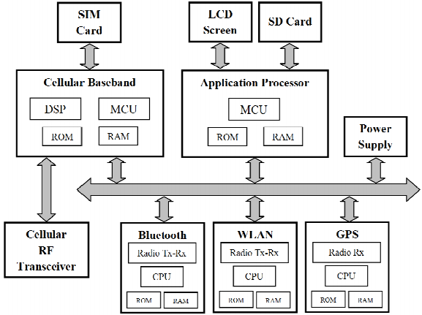

Figura 1. Arquitectura do hardware do smartphone (Bailoo, 2019)

### Sistema Android

O Android é uma pilha de *software* com base em Linux de código aberto criada para diversos dispositivos e factores de forma (Android Developers, 2019).

O Android é um sistema operativo ridiculamente popular, possuindo mais de 2.5 Bilhões de dispositivos Android activos em todo o mundo. Estes dispositivos foram produzidos por mais de 180 fabricantes de *hardware*, e não são compreendem apenas *smartphones* (Kerns, 2019).

De acordo com Android Developers (2019), a plataforma Android subdivide-se nas seguintes camadas:

* Linux Kernel: é a fundação da plataforma Android, ele permite que o Android aproveite os recursos de segurança que o Linux oferece, tais como, um modelo de permissões baseado no utilizador e isolamento de processos (AOSP, 2020). Também permite que os fabricantes dos dispositivos desenvolvam drivers de *hardware* para um kernel conhecido.
* Camada de abstracção de *hardware* (HAL): fornece interfaces padrão, que expõem as capacidades do *hardware* do dispositivo para a Estrutura API Java.

Esta camada consiste em módulos de biblioteca, que implementam uma interface para um tipo específico de componente de *hardware*, como a câmara;

* Android Runtime (ART): é projectado para executar várias máquinas virtuais em dispositivos de baixa memória executando arquivos DEX (formato de bytecode projectado para Android, optimizado para oferecer menor consumo de memória).

Também contém um conjunto das principais bibliotecas de tempo de execução que fornece a maioria das funcionalidades da linguagem de programação Java;

* Bibliotecas C/C++ nativas: várias componentes e serviços principais do sistema Android, como HAL e ART, são implementados por código nativo que exige bibliotecas nativas programadas em C e C++. A plataforma Android fornece as Java Framework APIs para expor a funcionalidade de algumas dessas bibliotecas nativas aos aplicativos;
* Estrutura da API Java: o conjunto completo de recursos do Sistema Android está disponível pelas APIs programadas na linguagem Java. Essas APIs formam os blocos de programação necessários para criar os aplicativos Android simplificando a reutilização de componentes e serviços de sistema modulares e principais incluindo um sistema de visualização (utilizado para programar a interface do utilizador de um aplicativo), um gerenciador de recursos (fornece acesso a recursos sem código como *strings* localizadas, gráficos e arquivos de *layout*), um gerenciador de notificação (permite que todos aplicativos exibam alertas personalizados na barra de notificação), um gerenciador de actividade (que gerência o ciclo de vida dos aplicativos), provedor de conteúdos (que permite aos aplicativos o acesso a dados de outros aplicativos); e
* Aplicativos de sistema: são um conjunto de aplicativos principais, que vem inclusos no Sistema Android (aplicativo de envio de SMS, E-mail, navegador de *Internet*, gestor de contactos). Os aplicativos do sistema funcionam como aplicativos para os usuários e fornecem capacidades principais que os desenvolvedores podem aceder pelos próprios aplicativos sem precisar de reprogramá-las, tais como enviar um SMS.

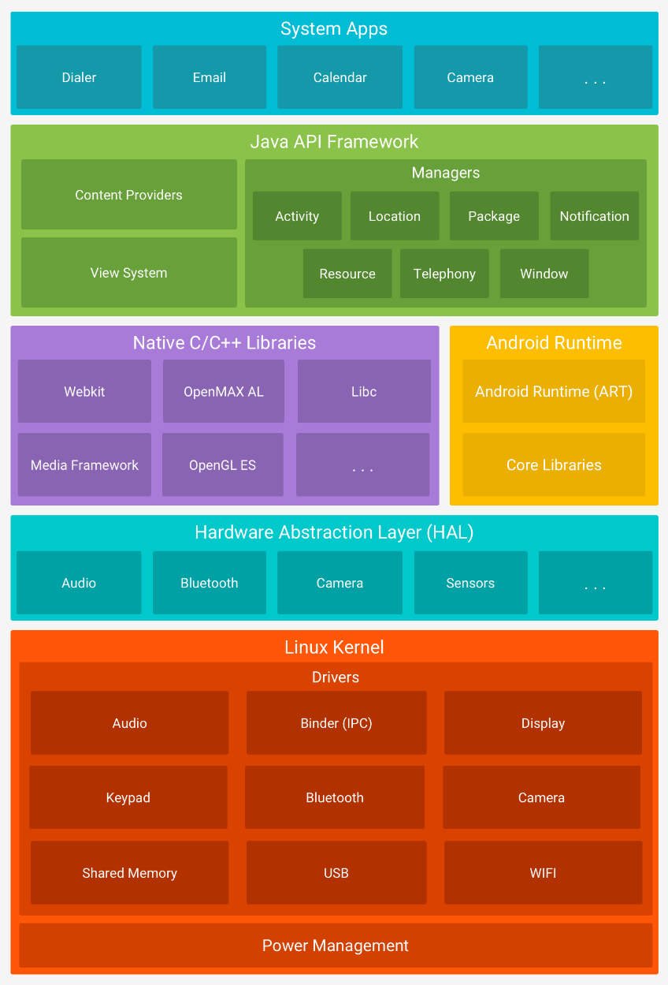

Figura 2: A pilha de software do Android (Android Developers, 2019)

### Ciclo de Vida do Aplicativo Android

À medida que o usuário navega no aplicativo, sai dele e retorna a ele, as instâncias *Activity* no aplicativo transitam entre diferentes estados no ciclo de vida. A classe *Activity* fornece uma quantidade de *callbacks* que permite que a actividade saiba sobre a mudança do estado: informa a respeito da criação, interrupção ou retomada de uma actividade ou da destruição do processo em que ela reside por parte do sistema (Android Developers, 2020).

Segundo Android Developers (2020), para navegar entre as fases do ciclo de vida da actividade, a classe “*Activity*” fornece um conjunto principal de seis *callbacks*:

* *onCreate()*: este *callback* é invocado assim que o sistema cria a actividade. Quando a actividade é criada, ela insere o estado Criado;
* *onStart()*: quando a actividade insere o estado Iniciado, o sistema invoca esse *callback*. A chamada *onStart()* torna a actividade visível ao usuário, à medida que o aplicativo prepara a atividade para inserir o primeiro plano e se tornar interactiva;
* *onResume()*: quando a actividade insere o estado Retomado, ela vem para o primeiro plano e o sistema invoca o *callback* *onResume()*. É nesse estado que o aplicativo interage com o usuário. O aplicativo é mantido nesse estado até que algo ocorra e retire o foco do aplicativo.

Quando ocorre um evento de interrupção, a actividade insere o estado Pausado e o sistema invoca o *callback onPause()*;

* *onPause()*: o sistema chama esse método como a primeira indicação de que o usuário está deixando sua actividade (embora nem sempre signifique que a actividade esteja sendo destruída). Isso indica que a actividade não está mais em primeiro plano (embora ainda possa estar visível se o usuário estiver no modo de várias janelas).
* *onStop()*: quando a actividade não estiver mais visível ao usuário, ela inserirá o estado Interrompido e o sistema invocará o *callback onStop()*. É nesse momento que os componentes do ciclo de vida podem interromper qualquer funcionalidade que não precise operar enquanto o componente não estiver visível na tela; e
* *onDestroy()*: é chamado antes de a actividade ser destruída. O sistema invoca esse *callback* porque a actividade está sendo finalizada (pelo fato de o usuário descartá-la completamente ou devido a *finish()* ser chamado na actividade) ou o sistema está destruindo temporariamente a actividade devido a uma mudança na configuração (como a rotação do dispositivo ou o modo de várias janelas).

Conforme a actividade entra em um novo estado, o sistema invoca cada um desses *callbacks*.

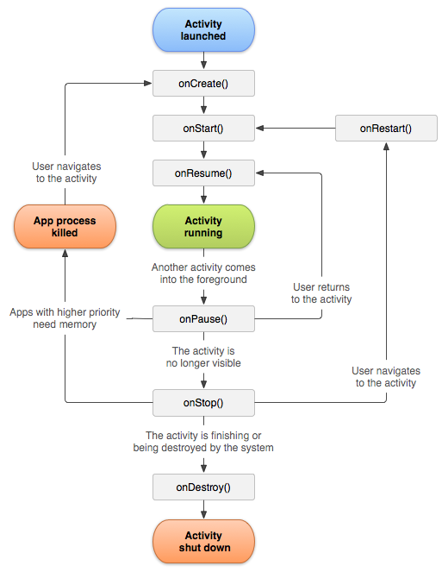

Figura 3: Ilustração do Ciclo de Vida da Actividade (Android Developers, 2020)

### Versão do Android

A versão do Android mínima para este estudo, é a versão 5.1 denominada *Lollipop.*

## *Sites* de Redes Sociais

*Sites* de redes sociais são aqueles serviços baseados na web, que permitem que indivíduos (1) construam um perfil público ou semipúblico dentro de um sistema delimitado, (2) articule uma lista de outros usuários com quem eles compartilham uma conexão e (3) visualizem e percorram a sua lista de conexões e aquelas feitas por outras pessoas dentro do sistema (Liu & Ying, 2010).

Segundo Liu & Ying (2010), devido ao sucesso das plataformas (*sites*) de redes sociais no mundo, a sua aplicação o tem estendido para diversas áreas de interesse, tais como:

* Tempo real: permite que os usuários contribuam com conteúdo e depois o transmitam enquanto ele está acontecendo;
* Negócios: as empresas descobriram que os *sites* de redes sociais como o Facebook são óptimas maneiras de construir sua imagem de marca. Geralmente existem cinco grandes aplicações para empresas: criar marca como uma ferramenta de gerenciamento de reputação *on-line*, para recrutamento, para aprender sobre novas tecnologias e concorrentes, e como uma ferramenta de geração de *leads* para interceptar possíveis clientes em potencial.

Comunidades sociais: empresas estão utilizando *sites* de redes sociais para compartilhar trocas de conhecimento científico. As redes sociais estão permitindo que grupos científicos expandam sua base de conhecimento e compartilhamento de ideias, e sem esses novos meios de comunicar suas teorias podem se tornar "isolados e irrelevantes".

# METODOLOGIA, MATERIAL E MÉTODOS

No presente capítulo, é feita a apresentação dos procedimentos técnicos, metodologias, tecnologias e ferramentas utilizadas para realizar este estudo.

## Metodologia de Desenvolvimento

A metodologia de desenvolvimento, compreende os paradigmas, tecnologias e *softwares* que foram utilizados para o desenvolvimento do protótipo.

### Gestão de Projecto

Gestão de projectos é a aplicação de conhecimentos, habilidades, ferramentas e técnicas nas actividades do projecto para atender aos requisitos do projecto (PMI, 2017).

Para este estudo, são empregadas duas ferramentas para a gestão de projectos, nomeadamente o Trello e o *Scrum* conforme serão descritas nos subcapítulos a seguir.

#### Trello

[O Trello](http://www.trello.com/) é uma ferramenta de gerenciamento de projectos *on-line* altamente visual (gratuita) com acesso *on-line* e em [dispositivos iOS](https://itunes.apple.com/us/app/trello-organize-anything/id461504587?mt=8) e [Android](https://play.google.com/store/apps/details?id=com.trello&hl=en" \t "_blank) (Maurer, 2013).

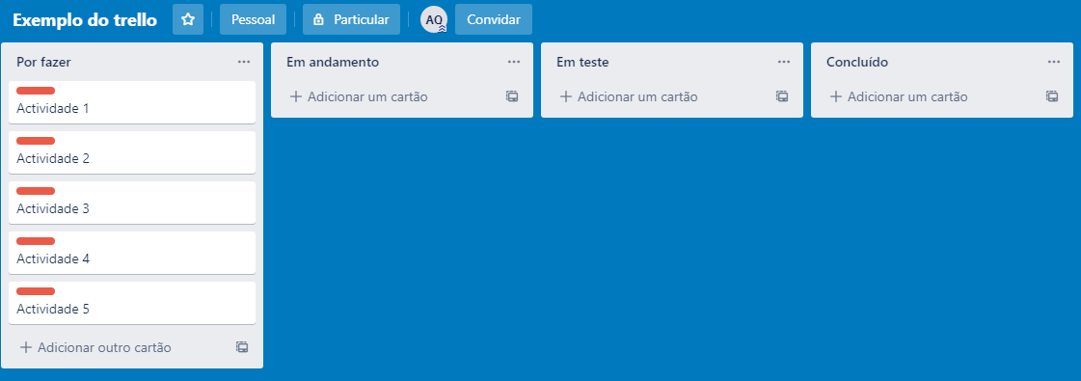

Figura 4 - Interface do Trello (Autor)

O Trello foi a escolha para esta pesquisa pelo facto de ser uma plataforma de gestão de projectos gratuita, de fácil utilização e por permitir uma implementação simples das abordagens do *Scrum*.

#### Scrum

O *Scrum é* um *framework* dentro do qual pessoas podem tratar e resolver problemas complexos e adaptativos, enquanto produtiva e criativamente entregam produtos com o mais alto valor possível (Schwaber & Sutherland, 2013).

Este *framework* aplica-se ao desenvolvimento de qualquer projecto ou de produtos específicos, incluindo o desenvolvimento de sistemas, que é um dos objectivos deste estudo.

O *Scrum* é empregado por uma equipa denominada Equipa *Scrum* (*Scrum Team*). Esta Equipa segundo Schwaber & Sutherland (2013), é composta pelo Dono do Produto (*Product Owner*), a Equipa de Desenvolvimento (*Development Team*) e o *Scrum Master*. Equipas *Scrum* são auto-organizáveis e multifuncionais. Equipas auto-organizáveis escolhem qual a melhor forma para completarem seu trabalho, em vez de serem dirigidos por outros de fora da Equipa.

A *Scrum Team* é responsável por fazer o *Scrum* funcionar, garantindo flexibilidade, criatividade e produtividade durante a concepção do projecto.

O *Product Owner* é o responsável por maximizar o valor do produto e do trabalho da Equipa de Desenvolvimento. É também a única pessoa responsável por gerenciar o *Backlog* do Produto (Schwaber & Sutherland, 2013).

Em projecto ou produto *Scrum*, é o *Product Owner* que deve definir se o que está a ser produzido pela equipa vai fazer parte da constituição do produto ou resultado final.

A *Development Team* consiste de profissionais que realizam o trabalho de entregar uma versão usável que potencialmente incrementa o produto “Pronto” ao final de cada Sprint. O tamanho ideal da equipa de desenvolvimento é pequeno o suficiente para se manter ágil e grande o suficiente para completar uma parcela significativa do trabalho dentro dos limites da Sprint (Schwaber & Sutherland, 2013).

Em projecto ou produto *Scrum*, é essencial que o tamanho da *Development Team* esteja dimensionado de modo a permitir que as entregas ocorram dentro dos *sprints* mas que também não atrapalhe a agilidade dos desenvolvedores que a metodologia preconiza.

O *Scrum Master* é responsável por garantir que o *Scrum* seja entendido e aplicado. O *Scrum Master* faz isso para garantir que a *Scrum Team* adere à teoria, práticas e regras do *Scrum*. O *Scrum Master* é um servo-líder para a *Scrum Team* (Schwaber & Sutherland, 2013).

Em projecto ou produto *Scrum*, o *Scrum Master* é conhecedor das práticas e regras do *Scrum*, e deve estabelecer uma conexão entre todos os envolvidos no projecto com a *Scrum Team*.

O *Backlog* do Produto é uma lista ordenada de tudo que deve ser necessário no produto, e é uma origem única dos requisitos para qualquer mudança a ser feita no produto.

O *Scrum* é feito através de Sprints, segundo Littlefield (2016), um *Sprint* é um período de tempo pré-determinado dentro do qual a equipe completa conjuntos de tarefas do *Backlog*. O período de tempo depende das necessidades da equipe, mas duas semanas é um tempo bastante comum.

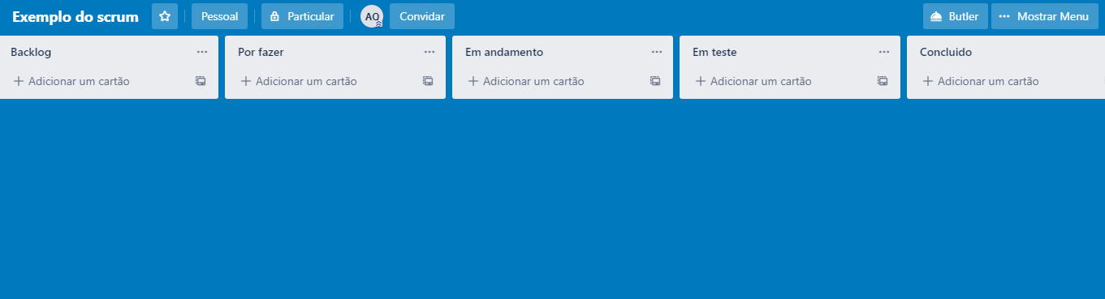

Figura 5- Exemplo da Utilização do Scrum com o Trello (Autor)

### Modelação

Para a modelagem visual do sistema, propôs-se o uso da Linguagem de Modelação Unificada UML (*Unified Modeling Language*). Segundo a UML (2015a), esta é uma linguagem destinada a ser usada para modelagem de negócios e processos similares, e para a análise, *design* e implementação de sistemas baseados em *software*.

O UML é importante para o desenvolvimento de sistemas (*software*) pois especifica e descreve os processos a serem considerados nesta etapa. Da uma visão ampla aos desenvolvedores do comportamento expectável do sistema e a sua documentação.

#### Diagrama de Casos de Uso UML

Os diagramas de casos de uso são geralmente chamados de [diagramas de comportamento](https://www.uml-diagrams.org/uml-25-diagrams.html#behavior-diagram) usados para descrever um conjunto de acções (casos de uso) que algum sistema ou sistemas ([assunto](https://www.uml-diagrams.org/use-case-subject.html)) devem ou podem executar em colaboração com um ou mais usuários externos do sistema ([actores](https://www.uml-diagrams.org/use-case-actor.html)). Cada caso de uso deve fornecer algum resultado observável e valioso para os atores ou outras partes interessadas do sistema (UML, 2015b).

Segundo (Usability, s/d), casos de uso descrevem, do ponto de vista de um usuário, o comportamento de um sistema ao responder a uma solicitação. Cada caso de uso é representado como uma sequência de etapas simples, começando com o objectivo do usuário e terminando quando esse objectivo é atingido.

**Elementos de um Caso de Uso**

Segundo (Usability, s/d), dependendo da profundidade e complexidade que você deseja ou precisa obter, os casos de uso descrevem uma combinação dos seguintes elementos:

* Actor - qualquer pessoa ou qualquer coisa que execute um comportamento (que esteja usando o sistema);
* Parte interessada - alguém ou algo com interesses no comportamento do sistema em discussão (SUD);
* Actor Principal - parte interessada que inicia uma interacção com o sistema para atingir uma meta;
* Condições prévias - o que deve ser verdade ou deve acontecer antes (pré-condições) e depois (pós-condições) da execução do caso de uso;
* Accionadores/*Triggers* – este são os eventos que fazem com que o caso de uso seja iniciado;
* Principais cenários de sucesso [Fluxo básico] - caso de uso em que nada dá errado; e
* Caminhos alternativos [Fluxo alternativo] - esses caminhos são uma variação do tema principal. Essas excepções são o que acontece quando as coisas dão errado no nível do sistema.

#### Diagrama de Classes UML

Segundo a UML (2015c), o diagrama de classes é um diagrama de estrutura UML que mostra a estrutura do sistema projectado no nível de classes e interfaces, mostra seus recursos, restrições e relacionamentos - associações, generalizações, dependências, etc.

O diagrama de classes apresenta toda a estrutura do sistema a ser desenvolvido, considerando as classes do sistema, os atributos das classes, o relacionamento entre as classes e os métodos que fazem parte destas.

### Prototipagem

Para o desenvolvimento do protótipo, será utilizado o *framework* de código aberto (*open-source*) Flutter, que foi desenvolvido pelo Google.

O Flutter é o *kit* de ferramentas de interface do usuário portátil do Google para criar aplicativos belos e compilados nativamente para dispositivos móveis, *web* e desktop a partir de uma única base de código. O Flutter funciona com o código existente, é usado por desenvolvedores e organizações em todo o mundo e é gratuito e de código aberto (Flutter, 2020).

O Flutter permite que aplicativos para sistemas operativos Android e iOS sejam desenvolvidos a partir de um único código-fonte do seu SDK (*System Development Kit*). O Flutter também permite que alterações no código-fonte possam ser testadas ou alteradas em dispositivos durante o seu desenvolvimento em tempo real.

Neste estudo, o foco foi voltado apenas para sistemas operativos Android. Foi utilizada a versão 1.12 do Flutter.

### Base de Dados

Para o armazenamento e gestão de dados dos utilizadores do aplicativo, foi eleito o *Cloud Firestore* do FireBase.

O *Cloud Firestore* é um banco de dados flexível e escalonável para desenvolvimento de dispositivos móveis, Web e servidores a partir do Firebase e do Google *Cloud Platform*. Ele mantém seus dados em sincronia em aplicativos clientes por meio de *listeners* em tempo real. Além disso, oferece suporte *off-line* para dispositivos móveis e *web* (Firebase, 2019)

O *Cloud Firestore* permite armazenamento em nuvem dos dados dos utilizadores, e ferramentas de segurança garantidas e mantidas pelo Google, bem como fácil integração com outros serviços e produtos do Google tal como o Gmail.

### Linguagem de Programação

As linguagens de programação têm o objectivo de prover um meio eficaz de comunicação. Elas são constituídas de um conjunto de palavras especiais (vocabulário), que associadas a um conjunto de regras de utilização, determinam como os algoritmos devem ser especificados para que possam ser correctamente descodificados pelo computador (De Sousa, Júnior, & Formiga, 2014).

Neste estudo foi eleita linguagem Dart como linguagem de programação para o desenvolvimento do protótipo.

O Dart é puramente orientado a objecto, baseado em classe, opcionalmente digitado e suporta herança baseada em *mixins* e concorrência no estilo de actor (Bracha, 2016).

O Dart é a linguagem utilizada pelo *framework* Flutter, que foi aplicado para desenvolver o protótipo do sistema. Será utilizada a versão 2.2 do Flutter.

### Editor de código

Para este estudo, foi eleito o IDE *Visual Studio Code* (*VS Code*), na versão 1.43. O *VS Code* é um editor de código *open-source,* e com um desempenho bom em dispositivos com poucos recursos de memória e de processamento.

### Controlo de Versão

Controlo de versão é um sistema que grava as mudanças efectuadas em um ficheiro, ou grupo de ficheiros ao longo do tempo, para que seja possível recuperar versões específicas mais tarde (Chacon & Straub, 2014).

O sistema de controlo de versões (*Version Control System -* VCS) eleito para este estudo, é o Git.

O Git é uma ferramenta de controlo de versão particularmente poderosa, flexível e de baixo custo que torna o desenvolvimento colaborativo um prazer (Loeliger, 2009).

O Git garante a integridade e manutenção do código, permite um desenvolvimento independente ou colectivo do sistema e é gratuito.

# DISCUSSÃO E APRESENTAÇÃO DE RESULTADOS

Neste capítulo, é feita uma descrição e análise do modelo actual, e é apresentada a proposta para solucionar os problemas identificados, representada em diagramas, tabelas e figuras com suas respectivas descrições.

## Modelo Actual

### Descrição

O modelo actual para a realização e gestão de leilões de produtos no comércio B2C (*business-to-consumer*) e C2C (*consumer-to-consumer*) é prático do ponto de vista dos intervenientes, devido a inexistência de barreiras como taxas para a prática da actividade, e abrangente devido ao potencial número de consumidores que podem ser alcançados. Entretanto, ele não é padronizado e nem devidamente controlado e gerido pelos administradores das plataformas, o que põe em causa a confiabilidade destes.

Para a realização de leilões de produtos no comércio B2C e C2C, tem-se recorrido a diferentes plataformas de trocas de mensagens e às redes sociais, com especial destaque para o *WhatsApp* e o *facebook* respectivamente.

Com ajuda do recurso de criação de grupos que estas plataformas disponibilizam, são criadas comunidades voltadas para a comercialização de diferentes tipos de produtos, com especial destaque para dispositivos electrónicos e electrodomésticos em estado novo ou usado.

Uma vez criadas as comunidades, utilizadores membros destas podem vender e/ou comprar produtos nela, em um processo de venda ou leilão em publicações (*posts*) no grupo.

Na publicação de leilão, o leiloeiro indica o nome do produto, o valor inicial a partir do qual os lances devem ser incrementados, o valor mínimo dos lances, a hora de término do leilão a partir do momento da publicação e o contacto do utilizador que efectua o leilão.

Uma vez publicado o leilão, os utilizadores membros do grupo, que estiverem interessados no produto anunciado no leilão, podem participar do leilão dando lances nos comentários da publicação, determinando o valor do lance nos seguintes moldes:

* Para o primeiro lance (*L1*), os participantes determinam o valor do lance, com base no valor inicial (*VI*) especificado na publicação, incrementando ao *VI* o valor a somar (*VS*), tendo assim ⬄ *L1 = VI + VS*.
* Para os lances seguintes (*Ln*), os utilizadores determinam o valor do lance, com base no valor do último lance (*Ln-1*), incrementando a este, o valor a somar (*VS*), tendo assim ⬄ *Ln = Ln-1 + VS*;
* O *VS* deve ser igual ao lance mínimo (*LM*), caso o *LM* não seja especificado na publicação, ele é estabelecido ao critério do participante.

O participante que tiver dado o lance mais alto até a hora do término do leilão, pode reclamar o produto junto do leiloador contactando-o e coordenando a forma de pagamento do valor.

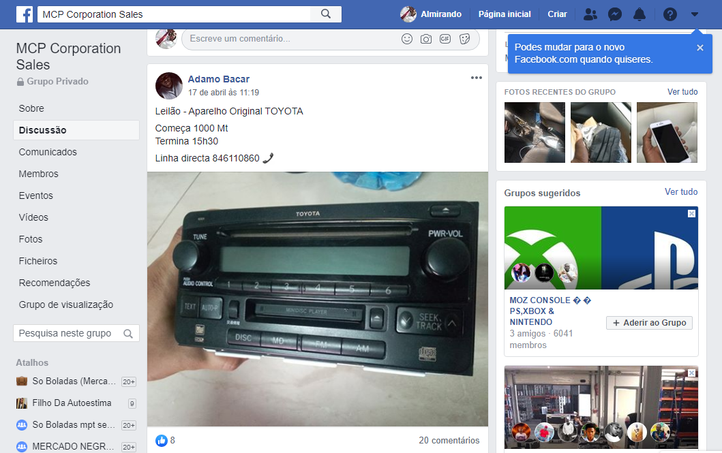

Figura 6: Exemplo de Publicação Leilão no Facebook (Autor)

De acordo com o inquérito realizado através de um formulário para o presente estudo, do universo de 32 participantes do inquérito, 25 participantes (correspondente a 78,1%) fazem parte de um grupo de vendas na rede social Facebook, e 24 participantes (correspondente a 75%) já compraram e/ou venderam produtos nestes grupos.

No que diz respeito ao leilão, apenas 8 participantes (correspondente a 25%) já participaram de leilões de produtos nesta rede social.

### Fluxograma do Modelo Actual

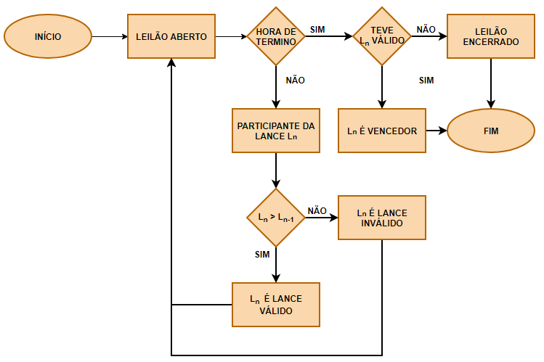

Figura 7 - Fluxograma do Processo de Leilão no Facebook (Autor)

## Modelo Proposto

O modelo proposto tem como principal objectivo dar consistência ao modelo actual verificado na prática de leilões de produtos no comércio do tipo B2C e C2C em redes sócias e plataformas de mensagens instantâneas. O modelo actual dificulta, a competitividade e não oferece a flexibilidade que uma actividade como o leilão requer. Sendo também restrito aos membros do grupo, embora ocorram na mesma plataforma ou rede social.

### Descrição do Modelo Proposto

Para a realização de leilões de modo automatizado por leiloadores, deverá ser desenvolvido um protótipo de aplicação móvel para dispositivos com sistema operativo Android. A aplicação deverá permitir a padronização dos dados a serem anunciados no acto da publicação do leilão.

Os lances dados pelos participantes, deverão ser calculados e sugeridos pela aplicação de uma forma flexível, facilitando a determinação do vencedor do leilão e permitindo uma experiência e competitividade em tempo real para os leiloadores e para os participantes.

Os produtos publicados deverão ser devidamente catalogados de modo a facilitar diversas operações sobre eles, tais como pesquisas e diferentes análises eventualmente necessárias.

### Arquitectura do Modelo Proposto

Como paradigma para desenvolvimento do *software*, é preconizado a utilização do *Domain-Driven Design* (DDD). Segundo Gasparotto (2015), trata-se de uma metodologia de *design* de *software* que tem um foco no que está acontecendo no domínio da aplicação. Em outras palavras, e como o nome sugere, o *design* é centrado na lógica de negócios (domínio) do software.

De acordo com o (DDDSample, 2009), a arquitectura do DDD possui 3 (três) camadas:

* Camada de Interface: interage com o utilizador, apresenta os serviços e interage com o utilizador.
* Camada de Aplicação: direcciona o fluxo de trabalho do aplicativo, correspondendo aos casos de uso. As operações realizadas são independentes da camada de interface, apenas coordena os objectos da camada de domínio para executar o trabalho real.
* Camada de Domínio: é o coração do *software*, o núcleo do negócio pertence a esta camada.
* A Infra-Estrutura: dá suporte as três camadas de diversas formas, facilitando a comunicação entre elas. Consiste em tudo o que existe independentemente do aplicativo: bibliotecas externas, banco de dados e assim por diante.

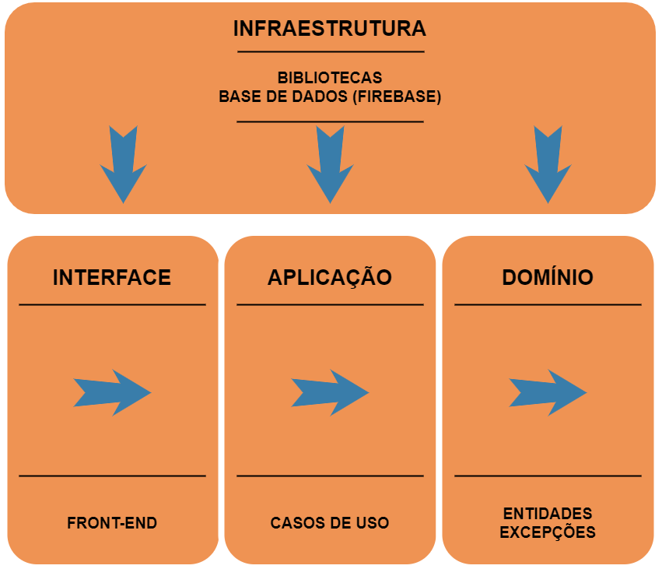

Figura 8: Modelo DDD (Autor)

## Análise de Requisitos

Um requisito é  uma condição ou capacidade que deve ser atendida ou processada pelo sistema ou componente de um sistema para satisfazer um contrato, padrão, especificação ou outro documento formalmente imposto (IEEE, 1990).

Os requisitos podem ser divididos entre requisitos funcionais e requisitos não funcionais. Os requisitos funcionais são uma referência das funcionalidades que o sistema deve prover aos seus utilizadores, enquanto os requisitos não funcionais são uma referência as capacidades ou necessidades técnicas que o sistema deve prover.

### Requisitos Funcionais

|  |  |
| --- | --- |
| ID | Descrição |
| RF01 | Efectuar cadastro (*sign up*) |
| RF02 | Efectuar início de sessão (*login*) |
| RF03 | Recuperar senha |
| RF04 | Editar perfil |
| RF05 | Fazer lance |
| RF06 | Efectuar pagamento |
| RF07 | Denunciar irregularidade |
| RF08 | Disseminar leilão |
| RF09 | Acompanhar processo |
| RF10 | Publicar leilão |
| RF11 | Monitorar publicação |
| RF12 | Avaliar cliente |
| RF13 | Pesquisar produto |

Tabela 1. Requisitos funcionais do modelo

### Requisitos não Funcionais

|  |  |  |
| --- | --- | --- |
| ID | Descrição | Categoria |
| RNF01 | Interface amigável | Usabilidade |
| RNF02 | Fácil utilização | Usabilidade |
| RNF03 | Compatibilidade com versão Android 5.1 e superiores | Usabilidade |
| RNF04 | Tolerância a erros | Confiabilidade |
| RNF05 | Alta disponibilidade | Disponibilidade |
| RNF06 | Criptografia de todos os dados armazenados no dispositivo | Segurança |
| RNF07 | Integração com plataformas de pagamento electrónico | Interoperabilidade |

Tabela 2. Requisitos não funcionais do modelo

## Casos de Uso

### Especificação dos Casos de Uso

A especificação dos casos de uso foi feita tendo em conta os requisitos levantados.

|  |  |  |  |
| --- | --- | --- | --- |
| Data | Versão | Descrição | Autor |
| 28/04/2020 | 1.0 | Documento de especificação de casos de uso | Almirando Júnior |

Tabela 3. Especificação de casos de uso

Ver APÊNDICE I.

### Diagramas de Casos de Uso

1. **Cliente**

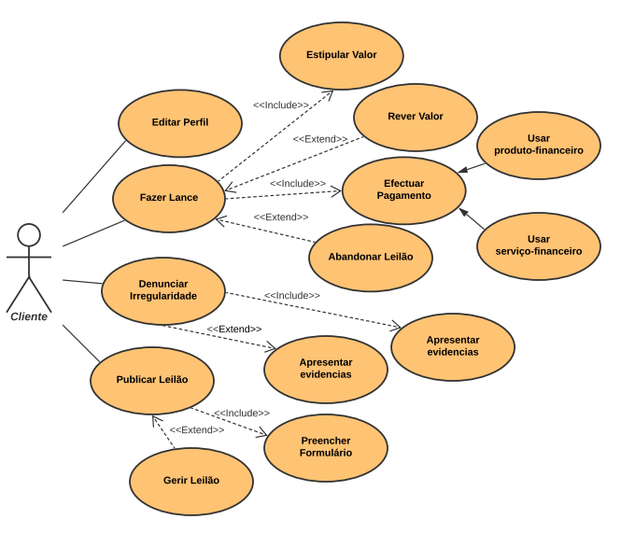

Figura 9. Diagrama de Casos de Uso do Cliente (Autor)

1. **Funcionário**

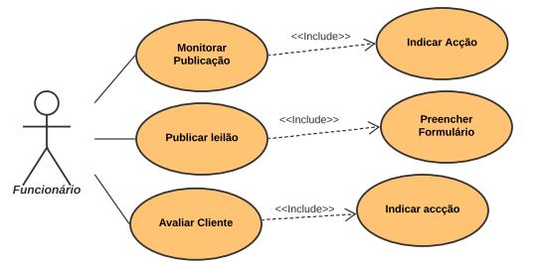

Figura 10: Diagrama de Casos de Uso do Funcionário (Autor)

## Diagrama de Classes

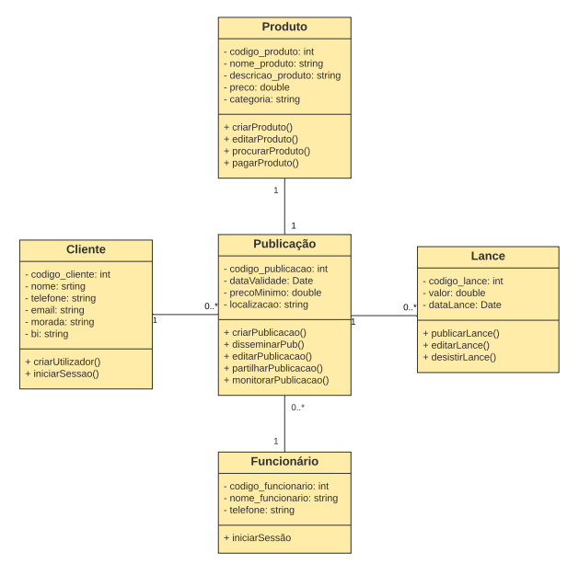

Figura 11. Diagrama de Classes (Autor)

## Diagrama de Sequência de Eventos

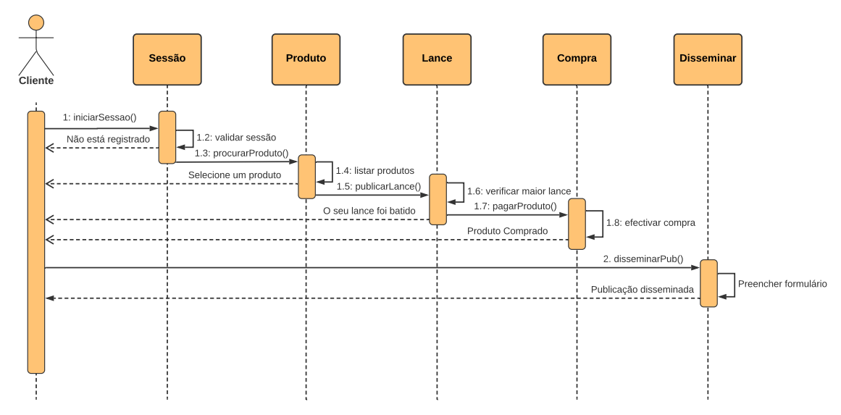

Figura 12: Diagrama de Sequência de Eventos do Cliente (Autor)

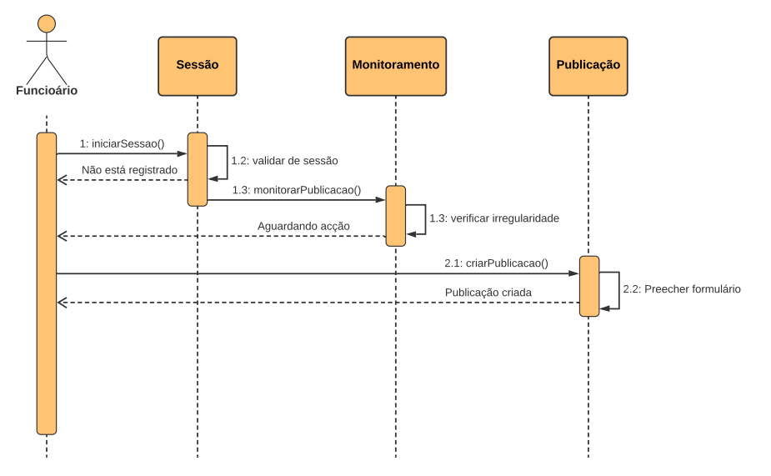

Figura 13: Diagrama de Sequência de Eventos do Funcionário (Autor)

## Prototipagem

De acordo com Francisco (2019), existem 3 tipos de protótipos:

* Protótipo de baixa fidelidade: utilizado em fases iniciais e exploratórias de um projecto para validar um conceito e decidir se uma ideia tem ou não valor funcional;
* Protótipo de média fidelidade: é utilizado quando o foco é validar a arquitectura da informação e a interactividade com os elementos da interface;
* Protótipo de alta-fidelidade: se aproxima ao máximo dos aspectos visuais e funcionais do produto final, incluindo o conteúdo, fluxo de navegação e interacções.

Para o presente estudo foi elaborado um protótipo de alta-fidelidade, valorizando o desenho e estética das interfaces, o fluxo de navegação e iteração que a aplicação deverá prover aos utilizadores.

### Interface de Início de Sessão e Registo

Os utilizadores com contas criadas vão poder efectuar o início de sessão com recurso ao número de telefone e a sua respectiva senha. Por outro lado, os utilizadores que ainda não possuem conta no aplicativo vão poder criar uma conta indicando o nome, o sobrenome, o número de telefone e por fim a senha para acederem aos serviços do aplicativo.

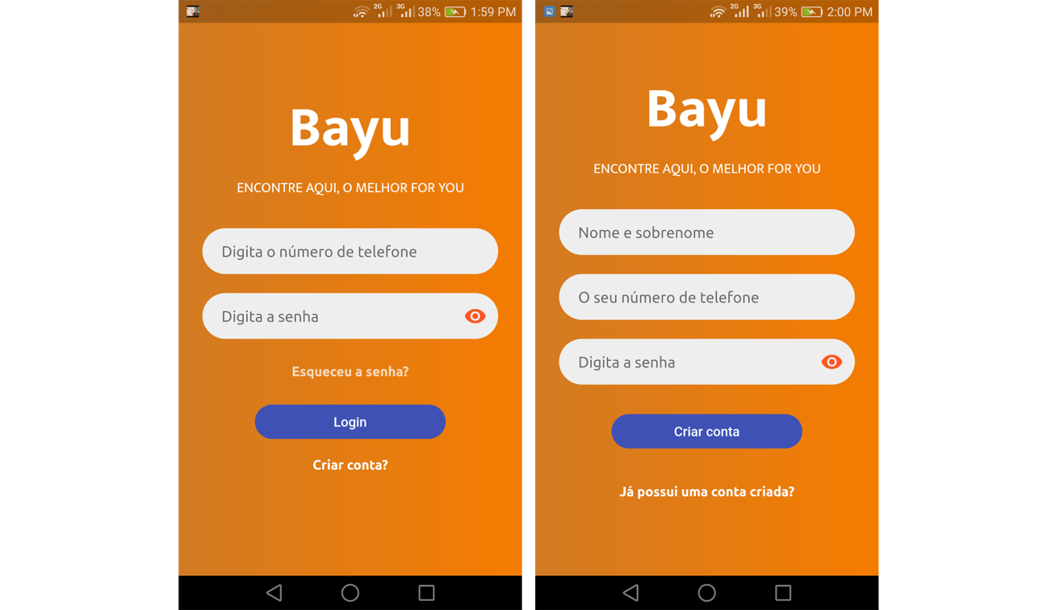

Figura 14: Interfaces de Início de Sessão e Registo (Autor)

### Interface Inicial

É a tela com a qual os utilizadores interagem após terem a sessão iniciada com sucesso. A partir dela podem ter acesso rápido aos principais produtos do aplicativo.

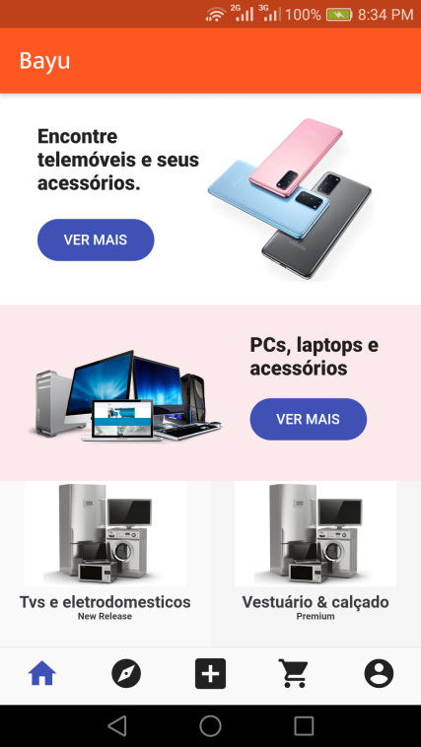

Figura 15: Interface Inicial (Autor)

### Interface do Perfil do Utilizador

Deverá prover informações do histórico de publicações do utilizador e dados pessoais.

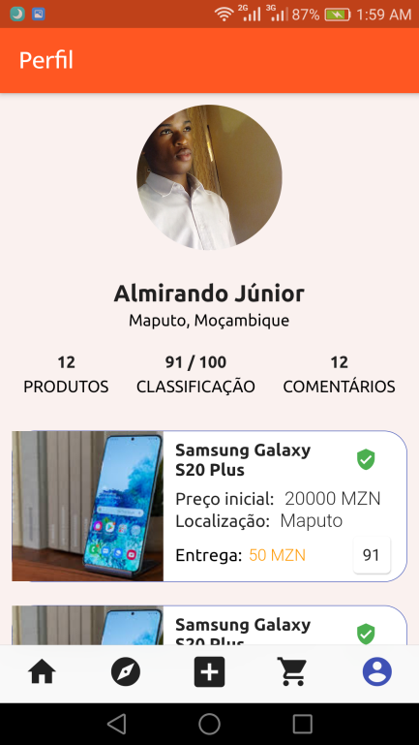

Figura 16: Interface do Perfil do Utilizador (Autor)

### Interface para Publicação de Produtos

Para publicar o leilão de um produto, deverá ser preenchido o formulário da interface de publicação, contendo informações relativas ao produto e ao leilão que será publicado.

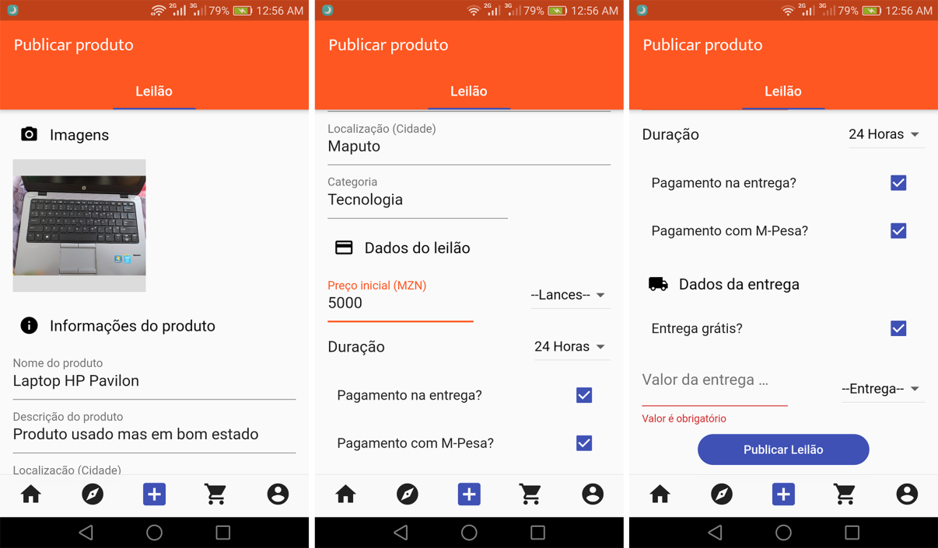

Figura 17: Interface de Publicação do Produto (Autor)

### Interface de Leilão Activo

Os clientes interessados no produto, vão visualizar as informações do produto e dar lances a partir desta interface.

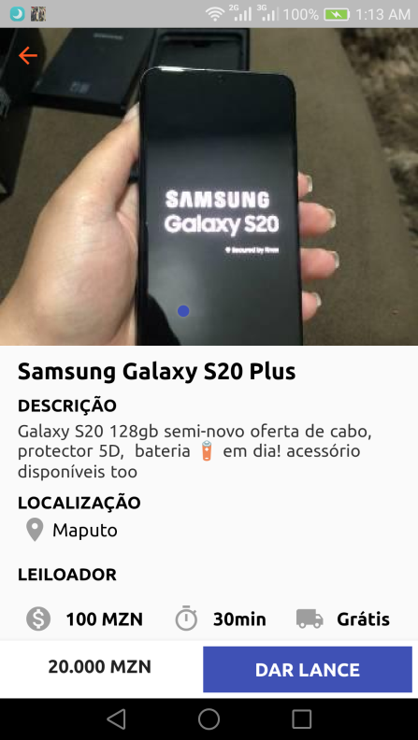

Figura 18: Interface de Publicação (Autor)

# CONCLUSÃO E RECOMENDAÇÕES

Neste capítulo, são apresentadas as conclusões obtidas no término do estudo, e também as recomendações para pesquisadores e entidades com interesse no estudo.

## Conclusão

O CE é uma ferramenta poderosa para os negócios. Ele possibilita a oferta de uma quantidade considerável de produtos e serviços em uma única plataforma, e com uma gestão de vendas de produtos mais transparente e rápida.

No âmbito do presente estudo, foram satisfeitos todos os objectivos, tendo sido descrito o modelo actual da prática de leilão, foi verificado o conhecimento dos intervenientes sobre o CE e foi proposto um modelo de alta-fidelidade para o Leilão electrónico (LE) na Cidade de Maputo.

A adopção do CE já é uma realidade na Cidade de Maputo, no que tange a exploração de plataformas concebidas para o efeito. Entretanto, o conhecimento e utilização destas plataformas ainda é estatisticamente baixo considerando o seu elevado potencial para o suporte a actividade do comércio, que tem alcançado níveis relativamente astronómicos no mercado global.

O LE no comércio C2C e B2C na Cidade de Maputo, é um modelo de comércio numa fase ainda mais embrionária do que o CE em si. Porém, observou-se que é uma abordagem que sendo utilizada como ferramenta de vendas, é bem vista tanto por consumidores como por fornecedores de produtos.

As plataformas locais ainda são pouco conhecidas e também pouco utilizadas para a prática do CE na Cidade de Maputo. Os *stakeholders* recorrerem na sua maioria às redes sociais para realizar as suas transacções. Por que estas plataformas não são concebidas especificamente para a prática destas actividades (CE e LE), a experiência das transacções fica comprometida, situação que pode ser resolvida com o desenvolvimento de plataformas destinadas especificamente a estas actividades e que se adeqúem à dinâmica e a realidade que se verifica para a sua exploração massiva.

O modelo proposto para o LE de produtos, dinamiza o comércio C2C e B2C na Cidade de Maputo, facilita a pesquisa de produtos, e melhora a oferta de produtos.

## Recomendações

Como resultado das actividades desenvolvidas neste estudo e os conhecimentos adquiridos, Autor apresenta as seguintes recomendações:

1. **Aos comerciantes:**

* Adoptar aos principais mecanismos e plataformas concebidas e disponíveis para a prática do comércio.

1. **Aos consumidores:**

* Optar por comprar produtos de plataformas confiáveis para o efeito.

1. **As instituições:**

* Colaborar com os consumidores e comerciantes, de modo a prover melhores serviços;
* Promover mais as suas plataformas, para melhor conhecimento por parte dos consumidores e comerciantes; e
* Procurem constantemente adequar as plataformas a realidade do público.

1. **Aos futuros pesquisadores:**

* Que explorem os motivos que levam as plataformas para o CE a serem pouco utilizadas na Cidade de Maputo e Moçambique no geral.

# REFERÊNCIAS BIBLIOGRÁFICAS

Alecrim, E. (2 de Outubro de 2019). *O que é Tecnologia da Informação (TI)?* Obtido em 29 de Junho de 2020, de Infowester: https://www.infowester.com/ti.php

Android Developers. (27 de Dezembro de 2019). *Arquitetura da plataforma*. Obtido em 2 de Maio de 2020, de Developers Android: https://developer.android.com/guide/platform

Android Developers. (15 de Abril de 2020). *Entenda o ciclo de vida da atividade*. Obtido em 2 de Maio de 2020, de Android Developers: https://developer.android.com/guide/components/activities/activity-lifecycle#alc

AOSP. (6 de Janeiro de 2020). *System and kernel security*. Obtido em 2 de Maio de 2020, de Android Open Source Project: https://source.android.com/security/overview/kernel-security

Bailoo, S. A. (24 de Junho de 2019). *A Quick Introduction to Smartphone Architecture*. Obtido em 2 de Maio de 2020, de Evelta: https://www.evelta.com/blog/a-quick-introduction-to-smartphone-architecture/

Bracha, G. (2016). *The Dart Programming Language.* California: Pearson Education, Inc.

Chacon, S., & Straub, B. (2014). *Pro Git* (2ª ed.). New York: Apress.

Computer Hope. (6 de Março de 2020). *What is a smartphone?* Obtido em 2 de Maio de 2020, de Computer Hope: https://www.computerhope.com/jargon/s/smartphone.htm

Da Silva, E. L., & Menezes, E. M. (2005). *Metodologia da Pesquisa e Elaboração de Dissertação* (4ª ed.). Florianópolis: UFSC.

DDDSample. (25 de Março de 2009). *DDD Sample Application - Architecture*. Obtido em 28 de Abril de 2020, de DDD Sample: http://dddsample.sourceforge.net/architecture.html

De Sousa, B., Júnior, J. L., & Formiga, A. D. (2014). *Introdução a Programação.* Paraiba: Editora UFPB.

Firebase. (12 de Março de 2019). *Cloud Firestore*. Obtido em 17 de Março de 2020, de Firebase: https://firebase.google.com/docs/firestore

Flutter. (11 de Janeiro de 2020). *FAQ - Flutter*. Obtido em 9 de Março de 2020, de https://github.com/flutter/website/blob/master/src/docs/resources/faq.md

Francisco, T. (5 de Abril de 2019). *Conheça a diferença entre os tipos de protótipos*. Obtido em 28 de Abril de 2020, de Dextra: https://dextra.com.br/pt/baixa-media-ou-alta-fidelidade-conheca-as-diferencas-entre-os-tipos-de-prototipos/

Galinari, R., Cervieri Junior, O., Teixeira Junior, J. R., & Rawet, E. L. (Março de 2015). Comércio eletrônico, tecnologias móveis e mídias sociais no Brasil. *BNDES Setorial*, 135-180.

Gasparotto, H. M. (2015). *Introdução ao DDD em .NET*. Obtido em 28 de Abril de 2020, de DevMedia: https://www.devmedia.com.br/introducao-ao-ddd-em-net/32724

Gil, A. C. (2008). *Métodos e Técnicas de Pesquisa Social 6. ed.* São Paulo : Atlas S.A.

Hoffman, C. (8 de Agosto de 2018). *What is an Operating System?* Obtido em 29 de Junho de 2020, de How-To-Geek: https://www.howtogeek.com/361572/what-is-an-operating-system/

IEEE. (1990). *IEEE standard glossary of software engineering terminology.* Nova Iorque: IEEE.

Karch, M. (9 de Março de 2020). *A Beginner's Guide to Mobile Apps*. Obtido em 29 de Junho de 2020, de Lifewire: https://www.lifewire.com/what-are-apps-1616114

Kerns, T. (7 de Maio de 2019). *There are now more than 2.5 billion active Android devices*. Obtido em 2 de Maio de 2020, de Android Police: https://www.androidpolice.com/2019/05/07/there-are-now-more-than-2-5-billion-active-android-devices/

Kütz, M. (2016). *INTRODUCTION TO E-COMMERCE: COMBINING BUSINESS AND INFORMATION TECHNOLOGY.* Bookboon.

Laudon, K. C., & Traver, C. G. (2017). *E-commerce 2017: business, technology, society* (13ª ed.). Boston: Pearson.

Littlefield, A. (2016). *Guia da metodologia ágil e scrum para iniciantes*. Obtido em 10 de Março de 2020, de https://blog.trello.com/br/scrum-metodologia-agil

Liu, Y., & Ying, X. (Setembro de 2010). A Review of Social Network Sites: Definition, Experience and Applications. *The Conference on Web Based Business Management*, 749-752.

Loeliger, J. (2009). *Version Control with Git.* Sebastopol: O'Reilly.

Marconi, M. d., & Lakatos, E. M. (2003). *Fundamentos de Metodologia Científica 5. ed.* São Paulo: Atlas S.A.

Maurer, T. (2013). *7 Steps To Creating The Best Personal Task Management System With Trello*. Obtido em 10 de Março de 2020, de https://www.forbes.com/sites/timmaurer/2013/11/21/7-steps-to-creating-the-best-personal-task-management-system-with-trello/#78bfe30e42fd

Menezes, F. (1994). UMA INTRODUÇÃO À TEORIA DE LEILÕES. *R. de Econometria*, 235-255.

Menezes, R. d., Da Silva, R. B., & Linhares, A. (2007). Leilões eletrônicos reversos multiatributo: uma abordagem de decisão multicritério aplicada às compras públicas brasileiras. *Revista de Administração Contemporânea*, 11-33.

OECD. (20 de Setembro de 2011). E-commerce uptake: Science, Technology and Industry Scoreboard. *OECD*, 184-185.

OECD. (26 de Julho de 2013). *OECD Digital Economy Papers, No. 228*. Obtido em 28 de Abril de 2020, de OECD: http://dx.doi.org/10.1787/5k437p2gxw6g-en

PMI. (2017). *PMI Lexicon of Project Management Terms - Version 3.2.* Obtido em 10 de Março de 2020, de https://www.pmi.org/pmbok-guide-standards/lexicon

Porto, A. A. (18 de Novembro de 2014). *Historicidade do Direito Comercial*. Obtido em 29 de Junho de 2020, de Jusbrasil: https://ademarcosporto.jusbrasil.com.br/artigos/152147339/historicidade-do-direito-comercial

Prodanov, C. C., & Freitas, E. C. (2013). *Metodologia do trabalho Científico: Métodos e Técnicas da Pesquisa e do Trabalho Acadêmico 2. ed.* Rio Grande do Sul: Feevale.

Prudencio, M. (13 de Março de 2018). *A tecnologia do dia-a-dia*. Obtido em 11 de Julho de 2020, de Correio Braziliense: https://www.correiobraziliense.com.br/app/noticia/tecnologia/2018/03/13/interna\_tecnologia,665761/a-tecnologia-do-dia-a-dia.shtml

Schwaber, K., & Sutherland, J. (2013). *Um guia definitivo para o Scrum: As regras do jogo.* Obtido em 10 de Março de 2020, de https://www.scrumguides.org/docs/scrumguide/v1/Scrum-Guide-Portuguese-BR.pdf

Statista. (12 de Março de 2019). *E-commerce in the United States - Statistics & Facts*. Obtido em 6 de Junho de 2019, de Statista: https://www.statista.com/topics/2443/us-ecommerce/

Tanenbaum, A. S. (2010). *Sistemas Operacionais Modernos* (3ª ed.). Brasil: Pearson Education do Brasil.

Techopedia. (21 de Junho de 2017). *What is Hardware (H/W)? - Definition from Techopedia*. Obtido em 29 de Junho de 2020, de Techopedia: https://www.techopedia.com/definition/2210/hardware-hw

Techopedia. (31 de Março de 2020). *What is Software? - Definition from Techopedia*. Obtido em 29 de Junho de 2020, de Techopedia: https://www.techopedia.com/definition/4356/software

UML. (Junho de 2015a). *The Unified Modeling Language*. Obtido em 12 de Março de 2020, de https://www.uml-diagrams.org/

UML. (2015b). *UML Use Case Diagrams*. Obtido em 14 de Março de 2020, de https://www.uml-diagrams.org/use-case-diagrams.html

UML. (2015c). *UML Class and Object Diagrams Overview*. Obtido em 14 de Março de 2020, de https://www.uml-diagrams.org/class-diagrams-overview.html

Usability. (s/d). *Use Cases*. Obtido em 16 de Abril de 2020, de Usability.gov: https://www.usability.gov/how-to-and-tools/methods/use-cases.html

Viswanathan, P. (23 de Outubro de 2019). *What Is a Mobile Device?* Obtido em 2 de Maio de 2020, de Lifewire: https://www.lifewire.com/what-is-a-mobile-device-2373355

Zakon, R. H. (1 de Janeiro de 2018). *Hobbes' Internet Timeline - the definitive ARPAnet & Internet history.* Obtido em 26 de Fevereiro de 2020, de Zakon Group: https://www.zakon.org/robert/internet/timeline/

# GLOSSÁRIO

**API** –é um conjunto de instruções e padrões de programação para ter acesso a uma ferramenta da *web* ou banco de dados.

**EXTRANET** – é uma rede privada que usa a tecnologia da *Internet* e o sistema público de telecomunicações para compartilhar com segurança informações.

**FRAMEWORK** –é uma plataforma para o desenvolvimento de aplicativos de *software* a partir da qual os desenvolvedores podem criar aplicativos para uma plataforma específica.

**INTERNET** – é uma rede global, que conecta *softwares* e computadores em todo o mundo.

**INTERFACE** – é o meio pelo qual uma pessoa controla ou interage com um *software* ou *hardware*.

**ONLINE** – é um termo utilizado para designar um objecto conectado na internet.

**OF-LINE** – é termo utilizado para designar um objecto desconectado da internet

**SDK** – é um conjunto de ferramentas de desenvolvimento de *software* que permite a criação de aplicativos para uma plataforma específica.

**STAKEHOLDER –** é uma parte que tem interesse é uma actividade ou projecto especifico, que pode afectar ou ser afectado pelo mesmo.

**WEB** – é um subconjunto da *Internet* que consiste nas páginas que podem ser acedidas através de um navegador da Web.

# APÊNDICE I: Descrição dos casos de uso

**UC-1: Efectuar cadastro**

|  |  |
| --- | --- |
| Descrição | Este caso de uso descreve como efectuar o cadastro na App. |
| Actor | Cliente |
| Pré-condições | O Cliente tem a aplicação instalada no dispositivo, e o dispositivo tem acesso a *Internet*. |
| Pós-condições | O Cliente pode efectuar o *login* na aplicação. |
| Gatilho/*Trigger* | O Cliente decide criar conta na aplicação. |

Tabela 4: UC-1 Efectuar Cadastro

1. Fluxo Básico

|  |  |  |  |
| --- | --- | --- | --- |
| ID | Actor | Acção | Notas/Referências |
| FB-1 | Cliente | O Cliente submete o número de telefone e a senha. | FA-1 |
| FB-2 | Sistema | O sistema verifica se o número de telefone e a senha submetidos são válidos e envia o código de confirmação para o número de telefone. | FA-2, FA-3 |
| FB-3 | Cliente | O Cliente introduz na aplicação o código de confirmação recebido | FA-4 |
| FB-3 | Sistema | O sistema encripta a senha e regista o nome do Cliente e a senha no banco de dados. |  |
| FB-4 | Sistema | O sistema exibe a mensagem: “Conta criada com sucesso, faça o *login*!”. E direciona para a tela de *login*. |  |

Tabela 5: UC-1 Fluxo Básico

1. Fluxo Alternativo

FA-1: Dispositivo sem conexão a *Internet*

|  |  |  |  |
| --- | --- | --- | --- |
| ID | Actor | Acção | Notas/Referências |
| FA-1-1 | Sistema | Se o acesso a *Internet* estiver indisponível, o sistema apresenta uma mensagem ao Cliente: “Sem acesso a *Internet*, verifique a sua conexão!” |  |
| FA-1-2 |  | Caso de uso terminado |  |

Tabela 6: UC-1 Fluxo Alternativo 1

FA-2: Registro inválido

|  |  |  |  |
| --- | --- | --- | --- |
| ID | Actor | Acção | Notas/Referências |
| FA-2-1 | Sistema | Se o número de telefone não corresponder ao padrão de 9 dígitos o sistema apresenta uma mensagem: “Digite número de telefone válido!” |  |
| FA-2-2 | Sistema | Se o número de telefone estiver registado o sistema apresenta uma mensagem: “Número de telefone não disponível, escolha outro número!” |  |
| FA-2-3 | Sistema | Se o código de confirmação não for recebido em 5min, o sistema efectua um novo envio. |  |
| FA-2-3 |  | Caso de uso terminado |  |

Tabela 7: UC-1 Fluxo Alternativo 2

**UC-2: Efectuar Início de Sessão**

|  |  |
| --- | --- |
| Descrição | Este caso de uso descreve como efectuar o início de Sessão na App. |
| Actor | Cliente |
| Pré-condições | O Cliente tem a aplicação instalada no dispositivo, o dispositivo tem acesso a *Internet*, o Cliente tem conta criada na aplicação. |
| Pós-condições | O Cliente tem acesso a configuração do perfil, o Cliente tem acesso aos leilões. |
| Gatilho/*Trigger* | O Cliente decide criar conta na aplicação |

Tabela 8: UC-2 Efectuar Inicio de Sessão

1. Fluxo Básico

|  |  |  |  |
| --- | --- | --- | --- |
| ID | Actor | Acção | Notas/Referências |
| FB-1 | Cliente | Introduz o número de telefone e a senha. | FA-1 |
| FB-2 | Sistema | Valida o número de telefone e a senha e permite acesso a aplicação. |  |

Tabela 9: UC-2 Fluxo Básico

1. Fluxo Alternativo

FA-1: Dispositivo sem conexão a *Internet*

|  |  |  |  |
| --- | --- | --- | --- |
| ID | Actor | Acção | Notas/Referências |
| FA-1-1 | Sistema | Se o acesso a *Internet* estiver indisponível, o sistema apresenta uma mensagem ao Cliente: “Sem acesso a *Internet*, verifique a sua conexão!” |  |
| FA-1-2 |  | Caso de uso terminado |  |

Tabela 10: UC-2 Fluxo Alternativo

**UC-3: Recuperar senha**

|  |  |
| --- | --- |
| Descrição | Este caso de uso descreve como recuperar senha da conta na App. |
| Actor | Cliente |
| Pré-condições | O Cliente tem a App instalada no dispositivo, o Cliente tem conta criada no sistema, o dispositivo tem acesso a *Internet*. |
| Pós-condições | O Cliente tem acesso a conta, e aos leilões activos na App e pode participar destes. |
| Gatilho/*Trigger* | O Cliente decide recuperar a senha conta na App |

Tabela 11: UC-3 Recuperar Senha

1. Fluxo Básico

|  |  |  |  |
| --- | --- | --- | --- |
| ID | Actor | Acção | Notas/Referências |
| FB-1 | Cliente | Submete o número de telefone da conta. | FA-1-1 |
| FB-2 | Sistema | Envia código de confirmação para o número de telefone. | FA-2-1 |
| FB-3 | Cliente | Submete o código recebido para a aplicação |  |
| FB-4 | Sistema | Valida o código, e solícita o registo de nova senha |  |
| FB-5 | Sistema | Regista a nova senha e dá acesso ao Sistema |  |

Tabela 12: UC-3 Fluxo Básico

1. Fluxo Alternativo

FA-1: Dispositivo sem conexão a *Internet*

|  |  |  |  |
| --- | --- | --- | --- |
| ID | Actor | Acção | Notas/Referências |
| FA-1-1 | Sistema | Se o acesso a *Internet* estiver indisponível, o sistema apresenta uma mensagem ao Cliente: “Sem acesso a *Internet*, verifique a sua conexão!” |  |
| FA-1-3 |  | Caso de uso terminado |  |

Tabela 13: UC-3 Fluxo Alternativo

FA-2: Código de confirmação perdido

|  |  |  |  |
| --- | --- | --- | --- |
| ID | Actor | Acção | Notas/Referências |
| FA-2-1 | Sistema | Se o código de confirmação enviado não for introduzido em 15min é invalidado. |  |
| FA-2-2 |  | Caso de uso terminado |  |

Tabela 14: UC-3 Fluxo Alternativo

**UC-4: Editar perfil**

|  |  |
| --- | --- |
| Descrição | Este caso de uso descreve como editar perfil da conta na App. |
| Actor | Cliente |
| Pré-condições | O Cliente efectuou *login*, o dispositivo tem acesso a *Internet*. |
| Pós-condições | Perfil personalizado para melhor experiência do Cliente. |
| Gatilho/*Trigger* | O Cliente decide personalizar o perfil na App |

Tabela 15: UC-4 Editar perfil

1. Fluxo Básico

|  |  |  |  |
| --- | --- | --- | --- |
| ID | Actor | Acção | Notas/Referências |
| FB-1 | Cliente | Preenche os campos disponíveis no perfil. |  |
| FB-2 | Sistema | Guarda os dados preenchidos na base de dados. | FA-1 |

Tabela 16: UC-4 Fluxo Básico

1. Fluxo Alternativo

FA-1: Dispositivo sem conexão a internet

|  |  |  |  |
| --- | --- | --- | --- |
| ID | Actor | Acção | Notas/Referências |
| FA-1-1 | Sistema | Se o acesso a internet estiver indisponível, o sistema apresenta uma mensagem ao Cliente: “Sem acesso a internet, verifique a sua conexão!” |  |
| FA-1-2 |  | Caso de uso terminado |  |

Tabela 17: UC-4 Fluxo Alternativo

**UC-5: Fazer lance**

|  |  |
| --- | --- |
| Descrição | Este caso de uso descreve como fazer lance em leilão na App. |
| Actor | Cliente |
| Pré-condições | O Cliente efectuou *login*, o dispositivo tem acesso a *Internet*. |
| Pós-condições | Lance é monitorado até ao fim do leilão |
| Gatilho/*Trigger* | O Cliente decide participar de um leilão |

Tabela 18: UC-5: Fazer Lance

1. Fluxo Básico

|  |  |  |  |
| --- | --- | --- | --- |
| ID | Actor | Acção | Notas/Referências |
| FB-1 | Sistema | Verifica se o Cliente tem pelo menos 10 leilões feitos com sucesso. |  |
| FB-2 | Cliente | Submete a cópia do BI autenticada e uma declaração de honra assinada. | FA-1 |
| FB-3 | Funcionário | Valida os dados submetidos e da selo a conta |  |

Tabela 19: UC-5 Fluxo Básico

1. Fluxo Alternativo

FA-1: Dispositivo sem conexão a internet

|  |  |  |  |
| --- | --- | --- | --- |
| ID | Actor | Acção | Notas/Referências |
| FA-1-1 | Sistema | Se o acesso a *Internet* estiver indisponível, o sistema apresenta uma mensagem ao Cliente: “Sem acesso a *Internet*, verifique a sua conexão!” |  |
| FA -1-2 |  | Caso de uso terminado |  |

Tabela 20: UC-5 Fluxo Alternativo

**UC-6: Efectuar Pagamento**

|  |  |
| --- | --- |
| Descrição | Este caso de uso descreve como efectuar pagamento de leilão na App. |
| Actor | Cliente |
| Pré-condições | O Cliente efectuou início de sessão, o dispositivo tem acesso a internet. |
| Pós-condições | O cliente recebe o produto |
| Gatilho/*Trigger* | O Cliente decide vence o leilão |

Tabela 21: UC-6 Pagar Leilão

1. Fluxo Básico

|  |  |  |  |
| --- | --- | --- | --- |
| ID | Actor | Acção | Notas/Referências |
| FB-1 | Sistema | Verifica se o Cliente deu o maior lance do leilão. |  |
| FB-2 | Cliente | Selecciona o método de pagamento. | FA-1 |
| FB-3 | Sistema | Actualiza leilão como pago. |  |

Tabela 22: UC-6 Fluxo Básico

1. Fluxo Alternativo

FA-1: Dispositivo sem conexão a internet

|  |  |  |  |
| --- | --- | --- | --- |
| ID | Actor | Acção | Notas/Referências |
| FA-1-1 | Sistema | Se o acesso a *Internet* estiver indisponível, o sistema apresenta uma mensagem ao Cliente: “Sem acesso a *Internet*, verifique a sua conexão!” |  |
| FA -1-2 |  | Caso de uso terminado |  |

Tabela 23: UC-6 Fluxo Alternativo

**UC-7: Denunciar Irregularidade**

|  |  |
| --- | --- |
| Descrição | Este caso de uso descreve como é feito o reporte de irregularidades |
| Actor | Cliente, Funcionário |
| Pré-condições | O Cliente foi participante do leilão |
| Pós-condições | A irregularidade é corrigida |
| Gatilho/*Trigger* | O Cliente verifica irregularidades no processo do leilão |

Tabela 24: UC-8 Denunciar Irregularidade

1. Fluxo Básico

|  |  |  |  |
| --- | --- | --- | --- |
| ID | Actor | Acção | Notas/Referências |
| FB-1 | Cliente | Submete denúncia de irregularidade e evidências. | FA-1 |
| FB-2 | Funcionário | Visualiza leilão e verifica a existência de irregularidades. |  |
| FB-3 | Funcionário | Caso se verifique a irregularidade ela é corrigida. |  |
| FB-3 | Funcionário | Caso não se verifique a irregularidade nenhuma acção é tomada |  |

Tabela 25: UC-7 Fluxo Básico

1. Fluxo Alternativo

FA-1: Dispositivo sem conexão a *Internet*

|  |  |  |  |
| --- | --- | --- | --- |
| ID | Actor | Acção | Notas/Referências |
| FA-1-1 | Sistema | Se o acesso a *Internet* estiver indisponível, o sistema apresenta uma mensagem ao Cliente: “Sem acesso a internet, verifique a sua conexão!” |  |
| FA -1-2 |  | Caso de uso terminado |  |

Tabela 26: UC-7 Fluxo Alternativo

**UC-8: Disseminar Leilão**

|  |  |
| --- | --- |
| Descrição | Este caso de uso descreve como é disseminado leilão |
| Actor | Cliente |
| Pré-condições | O Cliente recebeu classificação positiva em no mínimo 90% dos leilões que participou e/ou já efectuou. |
| Pós-condições | Leilão é adicionado a lista de leilões activos e pode receber lances |
| Gatilho/*Trigger* | O Cliente decide leiloar produto |

Tabela 27: UC-8 Disseminar Leilão

1. Fluxo Básico

|  |  |  |  |
| --- | --- | --- | --- |
| ID | Actor | Acção | Notas/Referências |
| FB-1 | Sistema | Verifica se o perfil do Cliente tem classificação superior a 90%. |  |
| FB-2 | Sistema | Solicita preenchimento do formulário com os dados do leilão e do produto. | FA-1 |
| FB-3 | Cliente | Preenche todos os campos do formulário e submete ao Sistema. |  |
| FB-3 | Sistema | Actualiza o leilão a lista de leilões activos. |  |

Tabela 28: UC-8 Fluxo Básico

1. Fluxo Alternativo

FA-1: Dispositivo sem conexão a *Internet*

|  |  |  |  |
| --- | --- | --- | --- |
| ID | Actor | Acção | Notas/Referências |
| FA-1-1 | Sistema | Se o acesso a *Internet* estiver indisponível, o sistema apresenta uma mensagem ao Cliente: “Sem acesso a *Internet*, verifique a sua conexão!” |  |
| FA -1-2 |  | Caso de uso terminado |  |

Tabela 29: UC-8 Fluxo Alternativo

**UC-9: Acompanhar Processo**

|  |  |
| --- | --- |
| Descrição | Este caso de uso descreve como será acompanhado o leilão |
| Actor | Cliente |
| Pré-condições | O Cliente efectuou início de sessão, o dispositivo tem acesso a *Internet*. |
| Pós-condições | Leilão termina com vencedor |
| Gatilho/*Trigger* | O Cliente decide monitorar o leilão activo |

Tabela 30: UC-9 Acompanhar Processo

1. Fluxo Básico

|  |  |  |  |
| --- | --- | --- | --- |
| ID | Actor | Acção | Notas/Referências |
| FB-1 | Cliente | Visualiza a Interface do leilão activo | FA-1 |
| FB-2 | Sistema | Apresenta opção de acções que podem ser tomadas |  |
| FB-3 | Cliente | Escolhe acção |  |

Tabela 31: UC-9 Fluxo Básico

1. Fluxo de Excepção

FE-1: Dispositivo sem conexão a internet

|  |  |  |  |
| --- | --- | --- | --- |
| ID | Actor | Acção | Notas/Referências |
| FA-1-1 | Sistema | Se o acesso a *Internet* estiver indisponível, o sistema apresenta uma mensagem ao Cliente: “Sem acesso a internet, verifique a sua conexão!” |  |
| FA-1-2 |  | Caso de uso terminado |  |

Tabela 32: UC-9 Fluxo Alternativo

**UC-10: Publicar leilão**

|  |  |
| --- | --- |
| Descrição | Este caso de uso descreve como será publicado o leilão |
| Actor | Funcionário |
| Pré-condições | O funcionário efectuou início de sessão, o dispositivo tem acesso a *Internet*. |
| Pós-condições | Leilão é adicionado a lista de leilões activos e pode receber lances |
| Gatilho/*Trigger* | O Cliente decide leiloar produto |

Tabela 33: UC-10 Publicar leilão

1. Fluxo Básico

|  |  |  |  |
| --- | --- | --- | --- |
| ID | Actor | Acção | Notas/Referências |
| FB-1 | Sistema | Solicita preenchimento do formulário com os dados do leilão e do produto. | FA-1 |
| FB-2 | Funcionário | Preenche todos os campos do formulário e submete ao Sistema. |  |
| FB-3 | Sistema | Actualiza o leilão a lista de leilões activos. |  |

Tabela 34: UC-10 Fluxo básico

1. Fluxo Alternativo

FA-1: Dispositivo sem conexão a internet

|  |  |  |  |
| --- | --- | --- | --- |
| ID | Actor | Acção | Notas/Referências |
| FA-1-1 | Sistema | Se o acesso a internet estiver indisponível, o sistema apresenta uma mensagem ao Cliente: “Sem acesso a *Internet*, verifique a sua conexão!” |  |
| FA -1-2 |  | Caso de uso terminado |  |

Tabela 35: UC-10 Fluxo alternativo

**UC-11: Monitorar Publicação**

|  |  |
| --- | --- |
| Descrição | Este caso de uso descreve como as publicações são monitoradas |
| Actor | Cliente, Funcionário |
| Pré-condições | O leilão foi pago |
| Pós-condições | O produto é entregue |
| Gatilho/*Trigger* | O produto não é entregue em 24h |

Tabela 36: UC-11 Solicitar verificação de conta

1. Fluxo Básico

|  |  |  |  |
| --- | --- | --- | --- |
| ID | Actor | Acção | Notas/Referências |
| FB-1 | Sistema | Verifica se o produto pago já foi entregue |  |
| FB-2 | Funcionário | Da suporte ao cliente | FE-1 |

Tabela 37: UC-11 Fluxo básico

1. Fluxo de Excepção

FE-1: Dispositivo sem conexão a *Internet*

|  |  |  |  |
| --- | --- | --- | --- |
| ID | Actor | Acção | Notas/Referências |
| FA-1-1 | Sistema | Se o acesso a internet estiver indisponível, o sistema apresenta uma mensagem ao Cliente: “Sem acesso a *Internet*, verifique a sua conexão!” |  |
| FA-1-2 |  | Caso de uso terminado |  |

Tabela 38: UC-11 Fluxo alternativo

**UC-12: Avaliar Cliente**

|  |  |
| --- | --- |
| Descrição | Este caso de uso descreve como é avaliado o Cliente |
| Actor | Cliente, Funcionário |
| Pré-condições | O Cliente leiloou ou venceu algum leilão |
| Pós-condições | Classificação vai para o perfil do Cliente |
| Gatilho/*Trigger* | O Cliente participa da publicação |

Tabela 39: UC-10 Classificar Cliente

1. Fluxo Básico

|  |  |  |  |
| --- | --- | --- | --- |
| ID | Actor | Acção | Notas/Referências |
| FB-1 | Sistema | Verifica se o Cliente foi leiloador, ou participante que teve lance vencedor do leilão. |  |
| FB-2 | Sistema | Solicita classificação por meio de notificação ao Cliente 48horas após o término do leilão. | FA-1 |
| FB-3 | Cliente | Classifica positiva ou negativamente o leiloador ou participante. |  |
| FB-4 | Funcionário | Classifica positiva ou negativamente o leiloador ou participante. |  |
| FB-3 | Sistema | Actualiza classificação no perfil do Cliente. |  |

Tabela 40: UC-10 Fluxo básico

1. Fluxo Alternativo

FA-1: Dispositivo sem conexão a internet

|  |  |  |  |
| --- | --- | --- | --- |
| ID | Actor | Acção | Notas/Referências |
| FA-1-1 | Sistema | Se o acesso a *Internet* estiver indisponível, o sistema apresenta uma mensagem ao Cliente: “Sem acesso a internet, verifique a sua conexão!” |  |
| FA -1-2 |  | Caso de uso terminado |  |

Tabela 41: UC-10 Fluxo alternativo

**UC-13: Pesquisar Produto**

|  |  |
| --- | --- |
| Descrição | Este caso de uso descreve como pesquisar por leilões na App. |
| Actor | Cliente |
| Pré-condições | O Cliente efectuou *login*, o dispositivo tem acesso a *Internet*. |
| Pós-condições | Acesso a leilões pesquisado |
| Gatilho/*Trigger* | O Cliente decide pesquisar leilão na App |

Tabela 42: UC-13 Pesquisar Produto

1. Fluxo Básico

|  |  |  |  |
| --- | --- | --- | --- |
| ID | Actor | Acção | Notas/Referências |
| FB-1 | Cliente | Submete palavra-chave sobre leilão | FA-1 |
| FB-2 | Sistema | Verifica leilões activos que correspondam a palavra-chave | FA-2 |
| FB-3 | Sistema | Retorna resultado da pesquisa | FA-3 |

Tabela 43: UC-13 Fluxo básico

1. Fluxo Alternativo

FA-1: Dispositivo sem conexão a *Internet*

|  |  |  |  |
| --- | --- | --- | --- |
| ID | Actor | Acção | Notas/Referências |
| FA-1-1 | Sistema | Se o acesso a *Internet* estiver indisponível, o sistema apresenta uma mensagem ao Cliente: “Sem acesso a internet, verifique a sua conexão!” |  |
| FA-1-2 |  | Caso de uso terminado |  |

Tabela 44: UC-13 Fluxo alternativo 1

FA-2: Pesquisa não encontrada

|  |  |  |  |
| --- | --- | --- | --- |
| ID | Actor | Acção | Notas/Referências |
| FA-2-1 | Sistema | Verifica palavras relacionadas com a palavra-chave. |  |

Tabela 45: UC-13 Fluxo alternativo 2

FA-3: Sugestão de leilão

|  |  |  |  |
| --- | --- | --- | --- |
| ID | Actor | Acção | Notas/Referências |
| FA-3-1 | Sistema | Verifica palavras relacionadas com a palavra-chave. |  |

Tabela 46: UC-13 Fluxo alternativo 3

# APÊNDICE II: Questionário

Chamo-me Almirando Alfredo Quive Júnior, estudante finalista do curso de Licenciatura em Administração de Sistemas de Informação e Redes, na Universidade São Tomás de Moçambique.

Venho por meio desta, pedir a sua preciosa colaboração no desenvolvimento da minha monografia, através das suas respostas para o presente questionário.

O mesmo é breve, objectivo e será de grande importância para a compreensão de diversos fenómenos inerentes ao meu trabalho.

1. Sabe o que é Comércio Electrónico?

Sim

Não

Talvez

1. Já precisou vender algum tipo de produto ou bem?

Sim

Não

1. Possui conta na rede social Facebook?

Sim

Não

1. Faz parte de algum grupo de vendas (boladas) no Facebook?

Sim

Não

1. Já comprou algum produto com recurso ao Facebook?

Sim

Não

1. Quais das seguintes plataformas conhece?

JUMLA

eBay

Dumbanengue

Spotify

Xava

Netflix

1. Quantas delas já utilizou?

0

1-3

4-6

1. Já participou ou criou leilão de algum produto no Facebook ou outro site?

Sim

Não

1. Qual o seu nível de interesse em participar ou criar leilões de produtos através de um aplicativo móvel concebido para o efeito?

|  |  |  |  |  |  |  |  |  |  |  |  |
| --- | --- | --- | --- | --- | --- | --- | --- | --- | --- | --- | --- |
|  | 1 | 2 | 3 | 4 | 5 | 6 | 7 | 8 | 9 | 10 |  |
| Sem interesse |  |  |  |  |  |  |  |  |  |  | Muito interessado |

**RELAÇÃO DE RESPOSTAS**

**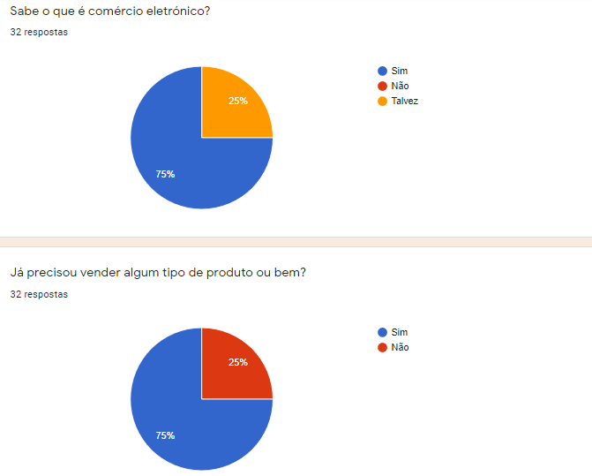**

Figura 19: Questionário – questões 1 e 2 (Autor)

**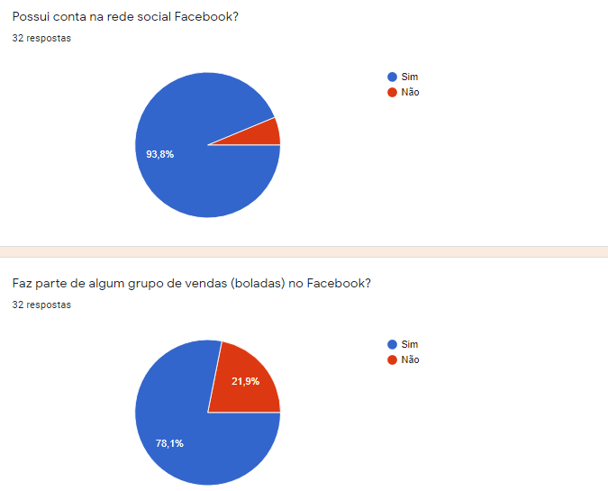**

Figura 20: Questionário – questões 3 e 4 (Autor)

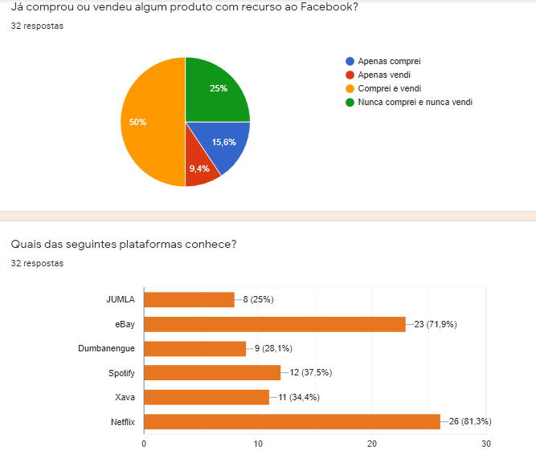

Figura 21: Questionário – questões 5 e 6 (Autor)

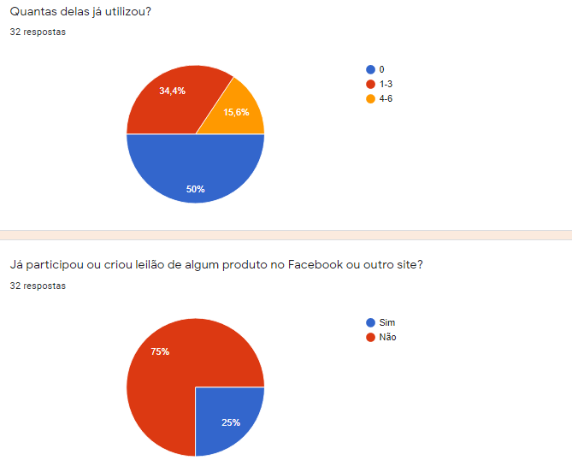

Figura 22: Questionário – questões 7 e 8 (Autor)

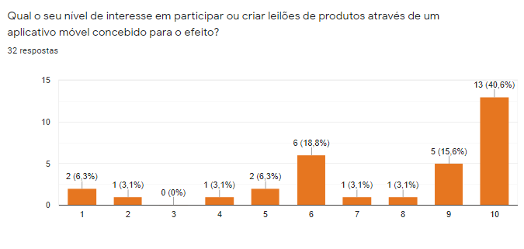

Figura 23: Questionário – questão 9 (Autor)